Приложение №1
к решению Совета
Арского муниципального района Республики Татарстан
от «18» сентября 2010 г. №302

МУНИЦИПАЛЬНая программа
ЭнергосбережениЯ И ПОВЫШЕНИЯ ЭНЕРГЕТИЧЕСКОЙ ЭФФЕКТИВНОСТИ АРСКОГО МУНИЦИПАЛЬНОГО РАЙОНА
рЕСПУБЛИКИ тАТАРСТАН
на 2010-2015 ГОДЫ



2010 г.
Оглавление
Паспорт Программы 3
Основные понятия и сокращения 6
1. Введение 9
2. Характеристика проблемы 11
3. Цели, задачи Программы. Сроки и этапы реализации Программы 13
4. Основные пути решения проблемы 14
5. Перечень индикаторов оценки результатов реализации Программы 16
6. Характеристика потребления энергетических ресурсов 19
6.1. Теплоснабжение Арского муниципального района 19
6.1.1. Основные показатели 18
6.1.2. Экономические проблемы теплоснабжения Арского муниципального района ………………………………………………………………………………...19
6.1.3. Система теплоснабжения Арского муниципального района 20
6.1.4. Потребление тепловой энергии 22
6.2. Водоснабжение Арского муниципального района 22
6.2.1. Основные показатели 22
6.2.2. Система водоснабжения Арского муниципального района 23
6.3. Электроснабжение Арского муниципального района 23
6.3.1. Основные показатели 23
6.4. Газоснабжение Арского муниципального района 23
6.4.1. Основные показатели 23
7. Организация системы коммерческого учета потребления энергоресурсов 24
8. Энергосбережение при потреблении энергоресурсов 28
8.1. Энергосбережение в жилых домах 28
8.2. Энергосбережение в организациях бюджетной сферы 31
8.3. Повышение энергетической эффективности жилищно-коммунального хозяйства Арского района 33
9. Энергетический баланс Арского муниципального района и потенциал энергосбережения 34
10. Энергетическое обследование и паспортизация 35
10.1. Энергетическое обследование и паспортизация жилых домов 35
10.2. Энергетическое обследование и паспортизация объектов социальной сферы и муниципальных предприятий 36
11. Сокращение потребляемой электрической мощности 37
12. Нетрадиционные и возобновляемые источники энергии в качестве пилотных проектов Программы 38
13. Разъяснительная работа среди потребителей 45
14. Организационно-экономические механизмы реализации Программы 47
14.1. Система управления Программой 47
14.2. Мониторинг Программы 43
14.3. Контроль за реализацией программы 44
15. Ресурсное обеспечение Программы и планируемый социально-экономический эффект 48
16. Разработка нормативно-правовой базы энергосбережения 59
17. Юридические и правовые документы, используемые при разработке Программы 60

Приложения:
Таблица 1. Общие показатели энергетической эффективности по Арскому муниципальному району Республики Татарстан
Таблица 2. Общие показатели по энергосбережению
Таблица 3. Показатели по энергосбережению и энергетической эффективности для зданий, строений, сооружений бюджетных учреждений
Таблица 4. Показатели по расходу бюджетных средств и договорам, направленным на энергосбережение
Таблица 5. Показатели по энергосбережению и энергетической эффективности для жилищного фонда
Таблица 6. Показатели в области энергосбережения и энергетической эффективности в системах тепло и водоснабжения
Таблица 7. Показатели в области энергосбережения и повышения энергетической эффективности в транспортном комплексе
Таблица 8. Мероприятия по энергосбережению и повышению энергетической эффективности, проведение которых возможно с использованием внебюджетных средств, полученных также с применением регулируемых цен (тарифов)
Таблица 9. Описание мероприятий по энергосбережению и повышению энергетической эффективности, проведение которых возможно с использованием внебюджетных средств, полученных также с применением регулируемых цен (тарифов)

Паспорт Программы

Наименование Программы | Муниципальная программа энергосбережения и повышения энергетической эффективности Арского муниципального района Республики Татарстан на 2010-2015 гг. (далее - Программа)
Основание для разработки Программы (правовое и нормативное обеспечение) | Федеральный закон от 23 ноября 2009 г. №261-ФЗ «Об энергосбережении и о повышении энергетической эффективности и о внесении изменений в отдельные законодательные акты Российской Федерации»;  Постановление Правительства Российской Федерации от 31 декабря 2009 г. №1225 «О требованиях к региональным и муниципальным программам в области энергосбережения и повышении энергетической эффективности»;  Распоряжение Правительства Российской Федерации от 1 декабря 2009 г. №1830-р об утверждении плана мероприятий по энергосбережению и повышению энергетической эффективности, направленных на реализацию №261-ФЗ;  Закон Республики Татарстан от 21 октября 1998 г. №1816 «Об энергосбережении»;  Распоряжение Кабинета Министров Республики Татарстан от 9 марта 2010 г. №356-р об утверждении плана мероприятий по энергосбережению и повышению энергетической эффективности в Республике Татарстан
Заказчик Программы | Исполнительный комитет Арского муниципального района
Разработчик Программы | Государственное учреждение «Лаборатория энергосбережения при министерстве экономики и промышленности РТ»
Цели и задачи Программы, основные целевые индикаторы и показатели | обеспечение устойчивого процесса повышения эффективности энергопотребления в муниципальном хозяйстве Арского района;  совершенствование механизмов стимулирования энергосбережения и повышения энергетической эффективности потребителей всех уровней;  укрепление потенциала энергосбережения путем снижения показателей потребления электрической энергии, тепловой энергии, природного газа, воды и сокращения потерь указанных энергоресурсов;  сокращение расхода бюджетных средств на энергоресурсы;  пропаганда энерго- и ресурсосбережения среди населения и других групп потребителей;  обеспечение точности, достоверности и единства измерений и учета топливно-энергетических ресурсов в процессе производства, транспортировки, хранения и потребления;  снижение энергоемкости муниципального продукта к 2020 г. на 40% относительно уровня 2007 г.;  снижение потребления всех энергоресурсов бюджетными учреждениями к 2015 г. не менее чем на 15% (не менее 3% ежегодно с 2010 г.)  суммарная экономия электроэнергии – 6381,6 тыс. кВт*ч;  суммарная экономия тепловой энергии – 44,12 тыс. Гкал;  суммарная экономия топлива – 6,7 тыс. т у.т.
Сроки и этапы реализации Программы | 2010 – 2015 годы
Перечень основных мероприятий | Проведение энергетических обследований потребителей с составлением энергетическоих паспортов зданий;  повсеместное внедрение приборного учета в расчетах за потребленную электроэнергию, тепло, газ, воду;  внедрение дифференцированногорасчета за потребленную электроэнергию по времени суток, выходным и рабочим дням;  установка автоматизированных узлов регулирования теплопотребления;  модернизация систем освещения на основе современных энергосберегающих светильников, светодиодов;  оборудование мест общего пользования многоквартирных домов системами автоматического регулирования освещения;  модернизация сетевого хозяйства постащиков и потребителей энергоресурсов.  В качестве одного из механизмов финансирования мероприятий, связанных с приобретением и монтажом современного энергосберегающего оборудования предусматривается привлечение внебюджетных инвестиций в форме энергосервисных договоров (контрактов) на базе долгосрочных тарифов на энергоресурсы.
Исполнители основных мероприятий | Органы местного самоуправления, организации, осуществляющие регулируемые виды деятельности организации и предприятия ЖКХ, управляющие компании, бюджетные учреждения, прочие потребители энергоресурсов
Объемы и источники финансирования | Общий объем финансирования Программы за счет всех источников – 70,18 млн. рублей,  в т.ч. за счет средств консолидированного бюджета Арского района – 10,15 млн. рублей;  за счет средств бюджета Республики Татарстан – 8,67 млн. рублей;  за счет средств федерального бюджета – 1,39 млн. рублей;  за счет внебюджетных источников – 49,98 млн. рублей, в т.ч.:  за счет собственных средств потребителей энергоресурсов – 28,69 млн. рублей.
Ожидаемые конечные результаты от реализации программы | Реализация Программы позволит:  - провести идентификацию зданий различного назначения, в т.ч. жилых многоквартирных, в соотвествии с уровнями их энергетической эффективности;  - организовать 100 % коммерческий учет потребления энергоресурсов (в т.ч. тепловой энергии) в многоквартирном жилом фонде;  - организовать 100 % коммерческий учет потребления энергоресурсов бюджетными учреждениями;  - снизить показатели энергоемкости на единицу муниципального продукта к уровню 2009 года на 15%;  - создать благоприятные условия для замещения части потребляемого природного газа вторичными либо возобновляемыми источниками энергии;  - усовершенствовать механизмы стимулирования потребителей к энергосбережению и повышению энергоэффективности.
Система контроля за реализацией программы | Координация работ по управлению реализацией Программы и мониторингу ее показателей осуществляется отделом территориального и инфраструктурного развития Исполнительного комитета Арского муниципального района.  Заказчик программы один раз в полугодие до 15 числа месяца, следующего за отчетным, представляет отчет о ходе реализации Программы в Совет Арского муниципального района, а также в Кабинет Министров Республики Татарстан.

Основные понятия и сокращения

В настоящей Программе применены следующие термины и определения:
энергетический ресурс – носитель энергии, энергия которого используется или может быть использована при осуществлении хозяйственной и иной деятельности, а также вид энергии (тепловая, электрическая или другой вид энергии);
вторичный энергетический ресурс – энергетический ресурс, полученный в виде отходов производства и потребления или побочных продуктов в результате осуществления технологического процесса или использования оборудования, функциональное назначение которого не связано с производством соответствующего вида энергетического ресурса;
топливно-энергетические ресурсы – совокупность всех природных преобразованных видов топлива и энергии, используемых в хозяйственной деятельности. Носители энергии, которые используются в настоящее время или могут быть (полезно) использованы в перспективе;
энергосбережение – реализация организационных, правовых, технических, технологических, экономических и иных мер, направленных на уменьшение объема используемых энергетических ресурсов при сохранении соответствующего полезного эффекта от их использования (в том числе объема произведенной продукции, выполненных работ, оказанных услуг);
энергетическая эффективность – характеристики, отражающие отношение полезного эффекта от использования энергетических ресурсов к затратам энергетических ресурсов, произведенным в целях получения такого эффекта, применительно к продукции, технологическому процессу, юридическому лицу, индивидуальному предпринимателю;
класс энергетической эффективности – характеристика продукции, отражающая ее энергетическую эффективность;
бытовое энергопотребляющее устройство – продукция, функциональное назначение которой предполагает использование энергетических ресурсов, потребляемая мощность которой не превышает для электрической энергии двадцать один киловатт, для тепловой энергии сто киловатт и использование которой может предназначаться для личных, семейных, домашних и подобных нужд;
энергетическое обследование – сбор и обработка информации об использовании энергетических ресурсов в целях получения достоверной информации об объеме используемых энергетических ресурсов, о показателях энергетической эффективности, выявления возможностей энергосбережения и повышения энергетической эффективности с отражением полученных результатов в энергетическом паспорте;
энергосервисный договор (контракт) – договор (контракт), предметом которого является осуществление исполнителем действий, направленных на энергосбережение и повышение энергетической эффективности использования энергетических ресурсов заказчиком;
муниципальный продукт – обобщающий показатель экономической деятельности муниципального образования, характеризующий процесс производства товаров и услуг для конечного использования. Муниципальный продукт рассчитывается в текущих ценах (номинальный), в сопоставимых ценах (реальный);
организации с участием государства или муниципального образования – юридические лица, в уставных капиталах которых доля (вклад) Российской Федерации, субъекта Российской Федерации, муниципального образования составляет более чем пятьдесят процентов и (или) в отношении которых Российская Федерация, субъект Российской Федерации, муниципальное образование имеют право прямо или косвенно распоряжаться более чем пятьюдесятью процентами общего количества голосов, приходящихся на голосующие акции (доли), составляющие уставные капиталы таких юридических лиц, государственные или муниципальные унитарные предприятия, государственные или муниципальные учреждения, государственные компании, а также юридические лица, имущество которых либо более чем пятьдесят процентов акций или долей в уставном капитале которых принадлежат государственным корпорациям;
регулируемые виды деятельности – виды деятельности, осуществляемые субъектами естественных монополий, организациями коммунального комплекса, в отношении которых в соответствии с законодательством Российской Федерации осуществляется регулирование цен (тарифов);
лицо, ответственное за содержание многоквартирного дома – лицо, на которое в соответствии с жилищным законодательством возложены обязанности по управлению многоквартирным домом;
застройщик – лицо, признаваемое застройщиком в соответствии с законодательством о градостроительной деятельности.
энергетический паспорт – документ, отражающий баланс потребления энергетических ресурсов, показатели эффективности их использования в процессе хозяйственной деятельности организации, потенциал энергосбережения, а также сведения об энергосберегающих мероприятиях;
целевой показатель - абсолютная или относительная величина, характеризующая деятельность хозяйствующих субъектов по реализации мер, направленных на эффективное использование топливно-энергетических ресурсов, относительно установленной регламентирующими документами;
потенциал энергосбережения – физическая величина, характеризующая возможность повышения энергетической эффективности путем оптимизации использования топливно-энергетических ресурсов (далее – ТЭР). Потенциал может быть назначенным (установленный регламентирующим документом), нормативным (при условии приведения показателей работы всех систем к нормативным значениям), теоретическим (при проведении модернизации и внедрении инновационных технологий);
энергоемкость продукции – показатель, характеризующий расход энергии (т у.т.) на выработку продукции (млн. руб.).

В Программе используются следующие сокращения:

АМР – Арский муниципальный район;
ГВС – горячее водоснабжение;
ИТП – индивидуальный тепловой пункт;
ЖКХ – жилищно-коммунальное хозяйство;
МКД – многоквартирные дома;
СМИ – средства массовой информации;
СРО – саморегулируемая организация;
ТСЖ – товарищество собственников жилья;
т у.т. – тонна условного топлива;
ТЭР – топливно-энергетические ресурсы.

Введение

Федеральным законом №261-ФЗ от 23 ноября 2009 года «Об энергосбережении и о повышении энергетической эффективности и о внесении изменений в отдельные законодательные акты Российской Федерации» сформулированы правовые, экономические и организационные основы стимулирования энергосбережения и повышения энергетической эффективности, поставлен ряд задач, направленных на оптимизацию потребления энергетических ресурсов всеми категориями потребителей, усилена ответственность за несоблюдение основных положений законодательства об энергосбережении.
Настоящая Программа разработана в соответствии с постановлением Правительства Российской Федерации от 31 декабря 2009 г. №1225 «О требованиях к региональным и муниципальным программам в области энергосбережения и повышения энергетической эффективности».
Настоящая Программа разработана на основании опросных листов, собранных отделом территориального и инфраструктурного развития Исполнительного комитета Арского муниципального района с поставщиков и потребителей энергоресурсов, а также статистической отчетности, представляемой районом в территориальный орган Федеральной службы государственной статистики по Республике Татарстан.
В структуру Программы помимо вопросов повышения энергоэффективности и энергосбережения при потреблении энергоресурсов входят разделы «Организация системы коммерческого учета потребления энергоресурсов», «Управление и мониторинг Программы», «Разъяснительная работа с населением, управляющими компаниями, ТСЖ», «Совершенствование нормативно-правовой базы», «Управление и мониторинг программы» (см. Error: Reference source not found).
Структура Муниципальной программы энергосбережения и повышения энергетической эффективности Арского муниципального района РТ на 2010-2015 гг.

Организация системы коммерческого учёта потребленияэнергоресурсов

Энергосбережение при потреблении энергоресурсов

Разъяснительная работа с населением, управляющими компаниями, ТСЖ

Управление и мониторинг Программы

Совершенствование нормативно-правовой базы

Энергосбережение в жилых домах

Повышение энергетической эффективности муниципальных предприятий

Повышение энергетической эффективности бюджетных учреждений социальной сферы

Энергетическая паспортизация и энергетическое обследование

Анализ показателей энергопотребления
Рисунок 1-1

Характеристика проблемы

Арский муниципальный район – один из крупнейших районов Республики Татарстан, расположенный в центре северной части западного Предкамья. Арский район граничит с Республикой Марий Эл. В г.Арск расположена железнодорожная станция на линии Казань-Ижевск, узел автодороги Казань-Киров.
Административный центр – Арск, город, расположенный на живописном берегу реки Казанка, находится в 60 км от столицы Татарстана. Население г.Арска – 17,8 тыс. жителей. Общая численность населения района – 51 тыс. 607 чел.
Кроме г.Арск в состав района входят 29 сельских поселений.
Наиболее крупные организации (предприятия) района: ОАО «Арский элеватор», ОАО «Арскнефтепродукт», ОАО «АСПК», ОАО «Арское АТП», ООО «Арское монтажно-строительное объединение», ООО «Арское управление торговли, ГБУ «Арское лесничество».
Арский район – один из крупных сельскохозяйственных районов. Основу сельского хозяйства составляют мясо-молочное, зерновое направления АПК. В полеводстве главное значение принадлежит зерновому хозяйству (рожь озимая, пшеница яровая и группа яровых, зерновых и зернобобовых культур), картофелю. Крупнейшие сельскохозяйственные товаропроизводители – ОАО «Арский элеватор», филиал ОАО «Татарстан сэте» «Арский молкомбинат», Ново-кинерский овощесушильный завод, ОАО «Арский рыбхоз».
В Арском районе действует 106 общеобразовательных школ, 58 дошкольных учреждений, Арский педагогический колледж им.Г.Тукая, Профессиональное училище №120, Профессиональный лицей №77, Арский социально-юридический техникум, представительства КСЮИ, ТИСБИ, МЭСИ.
В районе действует 89 домов культуры и клубов, 58 библиотек, функционируют литературно-музейный комплекс Г.Тукая в селе Новый Кырлай, музей образования, литературно-музейное объединение «Заказанье», музей «Алифба» (педколледж), музей Ш.Культеси в деревне Культесь.
Административно-территориальное устройство района определяет и характер энергоресурсопотребления с концентрацией основных потребителей в г.Арске. Основной поставщик тепловой энергии в г.Арск – ООО «Тепло-Сервис», услуг водоснабжения и водоотведения – ООО «Водоканал-Сервис».
Наиболее значительные резервы экономии энергоресурсов во всех сферах жизнедеятельности района сконцентрированы именно в г.Арске. В частности, затраты электроэнергии на подачу воды, водоотведение и очистку сточных вод, потребление природного газа коммунальными и ведомственными котельными на отопление жилого сектора, социальных и промышленных объектов, потери тепловой энергии в сетях и т.д. Практически такой же потенциал энергосбережения есть и в промышленности, топливно-энергетическом комплексе города и республики в целом.
Наибольшим потенциалом энергосбережения и экономии энергоресурсов среди населения также характеризуется жилищное хозяйство г.Арск, жилой фонд которого на 2010 г. составляет 188 тыс.кв. м.
Уровень благоустройства жилищного фонда по району составляет:
отоплением – 90,8% , в т.ч. централизованным – 36,0%;
водоснабжением – 85,2%, в т.ч. централизованным – 55,2%;
водоотведением – 42,0%, в т.ч. централизованным – 37,9%;
газоснабжением – 98,1%.
Доля многоквартирных домов одновременно оборудованных централизованным водопроводом, водоотведением, отоплением, газом составляет 98,0%.
В итоге в конечном потреблении потенциал энергоресурсосбережения по отношению к потребленным в 2009 году энергоресурсам по Арскому муниципальному району оценивается:
по тепловой энергии – 20 – 22 %;
по электроэнергии – 17 – 20 %;
по воде – 15 – 18 %.
Это касается основных затрат энергоресурсов на отопление жилых зданий, отопительно-вентиляционные нужды бюджетных объектов, освещение и т.д. Основная сфера потребления (жилищный фонд, социальная сфера и муниципальные предприятия) расходуют 66 % электроэнергии, 96 % тепловой энергии и 82 % воды.
Обратной стороной проблемы уменьшения удельного потребления энергоресурсов является отрицательный эффект снижения объема, который может затронуть в первую очередь организации, осуществляющие регулируемые виды деятельности, а через неминуемое повышение тарифов на их услуги за счет увеличения удельных затрат на единицу услуги – в конечном счете и на потребителей. Для исключения негативного влияния эффекта снижения объемов потребления государственным и муниципальным органам регулирования при установлении поставщикам тарифов на энергоресурсы для потребителей необходимо соблюдать баланс интересов всех заинтересованных сторон.

Цели, задачи Программы. Сроки и этапы реализации Программы

Основополагающие цели муниципальной программы энергосбережения и повышения энергетической эффективности Арского муниципального района на 2010-2015 гг. можно сформулировать следующим образом:
→ повышение эффективности использования энергоресурсов во всех сегментах социально-экономических взаимоотношений и жизненного уклада района;
→ совершенствование механизмов стимулирования потребителей к энергосбережению;
→ активное вовлечение потребителей в неизбежный процесс энергосбережения, укоренение в сознании широких слоев населения района объективной необходимости экономного расходования любых энергоресурсов.
Базовые задачи настоящей Программы:
→ укрепление потенциала энергосбережения, снижение энергоемкости муниципального продукта на 40% к уровню 2007 года;
→ снижение удельных показателей потребления электрической энергии, тепловой энергии и воды, в т.ч. снижение потребления всех энергоресурсов бюджетными учреждениями к 2015 г. не менее чем на 15% (не менее 3% ежегодно с 2010 года);
→ сокращение потерь энергоресурсов при передаче и непосредственно у потребителей;
→ сокращение бюджетных расходов на приобретение энергоресурсов;
→ сокращение выбросов продуктов сгорания, в т.ч. выбросов вредных веществ, за счёт сокращения объёмов потребления топлива;
→ активная пропаганда энерго- и ресурсосбережения среди населения и других групп потребителей.

Программа реализуется в один этап в течение 2010 – 2015 годов. Все технико-экономические показатели определены на указанный период. До 2020 года сформирован ряд прогнозных показателей при условии сохранения с 2015 года темпов реализации и эффективности программных мероприятий.

Основные пути решения проблемы

Анализ исходных данных по энергопотреблению в жилом фонде, бюджетных учреждениях и на муниципальных предприятиях позволил получить обобщенную картину выработки и потребления энергоресурсов, оценить эффективность использования воды, электрической и тепловой энергии основными потребителями ТЭР.
В процессе разработки Программы был проведен анализ данных по потреблению энергоресурсов (по каждому виду энергоресурсов в отдельности) по г.Арску и остальным поселениям у следующих групп потребителей:
жилищный фонд;
социальная сфера;
промышленность;
прочие категории.
В общей структуре потребления топливно-энергетических ресурсов были выделены электроэнергия, тепловая энергия, газ, моторное топливо и водопотребление.
На основании анализа собранных данных сформирована структура общерайонного потребления энергоресурсов, определена динамика потребления энергоресурсов АМР до 2015 г., рассчитаны сводные данные по потреблению энергоресурсов и воды.
Наиболее очевидные первоочередные шаги по реализации поставленных Программой задач – переход на 100% коммерческий учет потребления основных энергоресурсов (электроэнергии, тепловой энергии, воды и природного газа). Практика перехода на коммерческий учет в России демонстрирует практически гарантированную экономию расходов на оплату энергоресурсов в размере около 15% непосредственно за счет более точного учета, а также за счет стимулирования потребителей к снижению энергопортебления.
Доля объема отпуска энергоресурсов, счета за которые выставляются по показаниям приборов учета для всех категорий потребителей по АМР по состоянию на 1.01.2010 г.:
- электроэнергии – 89,97 % (по МКД – 95%);
- тепловой энергии – 20,61 %;
- воды – 60,82 % (по МКД – 95%);
- природного газа – 71,4 % (по МКД – 90%).
В соответствии с положениями статьи 13 Федерального закона №261-ФЗ от 23 ноября 2009 года «Об энергосбережении и о повышении энергетической эффективности и о внесении изменений в отдельные законодательные акты Российской Федерации» в 2010 году должен быть завершен переход на коммерческий учет всех потребленных энергоресурсов в зданиях и строениях государственных учреждений, органов власти и местного самоуправления, а к концу 2011 года – зданий или групп зданий, относящихся к многоквартирному жилому фонду.
Поэтому на первом этапе реализации настоящей Программы в 2010-2011 гг. основной объем работы предполагается именно в части оснащения потребителей современными узлами учета и регулирования.
В дальнейшем Программой предусмотрены мероприятия по широкому внедрению в бюджетных учреждениях, местах общего пользования в муниципальном жилом фонде и при благоустройстве дорог общего пользования энергосберегающих систем освещения (внутренних и уличных).
Более специфические индивидуальные решения в отношении оптимизации энергетических систем наиболее крупных потребителей электроэнергии, тепла, горячей и холодной воды, пара и т.д. предполагается рассматривать по результатам их энергетических обследований.
Энергетические обследования (энергоаудит) различных категорий потребителей, в том числе органы местного самоуправления, государственные и муниципальные учреждения, крупные потребители энергоресурсов, для которых периодические энергетические обследования становятся обязательными, также предусматриваются Федеральным законом №261-ФЗ. Мероприятия по энергоаудиту и составлению энергетических паспортов также рассматриваются в рамках настоящей Программы.
Ответственность за разработку и реализацию конкретных технических/технологических проектов, направленных на повышение энергетической эффективности организаций, осуществляющих регулируемые виды деятельности, возлагается непосредственно на указанные энерго- и ресурсоснабжающие организации. Предполагается, что решение о внедрении таких мероприятий принимается также по результатам их энергетических обследований.
Помимо технических решений, Программой предусматривается комплекс организационных, экономических, правовых и административных мероприятий по стимулированию снижения потребления энергии, активная пропаганда идей энергоресурсосбережения среди потребителей. Эта работа крайне важна, поскольку в первую очередь осознание рядовыми потребителями пользы от экономии энергоресурсов является наиболее весомым фактором, мотивирующим к энергосбережению.

Перечень индикаторов оценки результатов реализации Программы

Перечень индикаторов оценки результатов реализации настоящей Программы соответствуют методическим рекомендациям Министерства регионального развития РФ (Таблица 5.1). Целевые показатели, отражающие динамику (изменение) показателей, рассчитываются по отношению к значениям соответствующих показателей 2009 года, а целевые показатели оснащенности приборами учета энергетических ресурсов рассчитываются в отношении объектов, подключенных к инфраструктуре энергоснабжения.
При расчете значений целевых показателей в области энергосбережения и повышения энергетической эффективности в сопоставимых условиях учитывались, в том числе, прогнозы объективного изменения структуры и объемов потребления энергетических ресурсов, не связанных с проведением программных мероприятий.

Таблица 5.1 Целевые показатели Программы
№ | Наименование показателей, групп показателей | Ед. изм.
1 | 2 | 3
Общие целевые показатели в области энергосбережения и повышения энергоэффективности
1. | Динамика энергоемкости муниципального продукта | кг у.т./ тыс.руб.
2. | Доля объемов электроэнергии, расчеты за которую осуществляются с использованием приборов учета | %
3. | Доля объемов тепловой энергии, расчеты за которую осуществляются с использованием приборов учета | %
4. | Доля объемов воды, расчеты за которую осуществляются с использованием приборов учета | %
5. | Доля объемов природного газа, расчеты за который осуществляются с использованием приборов учета | %
6. | Объем внебюджетных средств, используемых для финансирования мероприятий по энергосбережению и повышению энергетической эффективности, в общем объеме финансирования муниципальной программы | %
7. | Изменение объема производства энергетических ресурсов с использованием возобновляемых источников энергии или вторичных энергетических ресурсов | т у.т.
8. | Доля энергетических ресурсов, производимых с использованием возобновляемых источников энергии или вторичных энергетических ресурсов | %
Целевые показатели, отражающие экономию по отдельным видам энергетических ресурсов
1. | Экономия электроэнергии в натуральном выражении | тыс.кВтч
2. | Экономия электроэнергии в стоимостном выражении | тыс.руб.
3. | Экономия тепловой энергии в натуральном выражении | тыс.Гкал
4. | Экономия тепловой энергии в стоимостном выражении | тыс.руб.
5. | Экономия воды в натуральном выражении | тыс.м.куб
6. | Экономия воды в стоимостном выражении | тыс.руб.
7. | Экономия природного газа в натуральном выражении | тыс.куб.м.
8. | Экономия природного газа в стоимостном выражении | руб.
Целевые показатели в бюджетном секторе
1. | Удельные расходы тепловой, электрической энергии, воды, расчеты за которые осуществляются с использованием приборов учета | Гкал/кв.м,  кВтч/чел, куб.м./чел.
2. | Удельный расход тепловой, электрической энергии, воды, расчеты за которые осуществляются с применением расчетных способов | Гкал/кв.м,  кВтч/чел, куб.м./чел.
3 | Изменение удельного расхода тепловой, электрической энергии, воды, расчеты за которые осуществляются с использованием приборов учета | Гкал/кв.м,  кВтч/чел, куб.м./чел.
4. | Изменение удельного расхода тепловой, электрической энергии, воды, расчеты за которые осуществляются с применением расчетных способов | Гкал/кв.м,  кВтч/чел, куб.м./чел.
5. | Изменение отношения удельного расчетного расхода тепловой, электрической энергии, воды, к удельному расходу, расчеты за которые осуществляются с использованием приборов учета | -
6. | Доля объемов электроэнергии, тепловой энергии, воды, природного газа, расчеты за которые осуществляются с использованием приборов учета | %
7. | Доля расходов муниципального бюджета на обеспечение энергетическими ресурсами бюджетных учреждений | %
8. | Динамика расходов муниципального бюджета на обеспечение энергетическими ресурсами бюджетных учреждений | тыс.руб.
9. | Доля расходов муниципального бюджета на предоставление субсидий организациям коммунального комплекса на приобретение топлива | %
10. | Динамика расходов муниципального бюджета на предоставление субсидий организациям коммунального комплекса на приобретение топлива | тыс.руб.
11. | Доля бюджетных учреждений, финансируемых за счет муниципального бюджета, в отношении которых проведено обязательное энергетическое обследование | %
12. | Число энергосервисных договоров, заключенных муниципальными заказчиками | шт.
13. | Доля государственных, муниципальных заказчиков, которыми заключены энергосервисные договоры | %
14. | Доля товаров, работ, услуг, закупаемых для муниципальных нужд в соответствии с требованиями энергетической эффективности | %
15. | Удельные расходы муниципального бюджета на предоставление социальной поддержки гражданам по оплате жилого помещения и коммунальных | тыс.руб./ чел.
Целевые показатели в жилищном фонде
1. | Доля объемов электроэнергии, тепловой энергии, воды, природного газа, потребляемых в жилых домах (индивидуальных и многоквартирных), расчеты за которые осуществляются с использованием приборов учета (коллективных, индивидуальных) | %
2. | Число жилых домов, в отношении которых проведено энергетическое обследование | шт.
3. | Удельный расход электроэнергии, тепловой энергии, воды, природного газа в жилых домах(индивидуальных и многоквартирных), расчеты за которые осуществляются с использованием приборов учета | Гкал/кв.м,  кВтч/чел., куб.м./чел.,  тыс.куб.м./кв.м.
4. | Удельный расход электроэнергии, тепловой энергии, воды, природного газа в жилых домах(индивидуальных и многоквартирных), расчеты за которые осуществляются с применением расчетных способов | Гкал/кв.м,  кВтч/чел., куб.м./чел.,  тыс.куб.м./кв.м.
5. | Изменение удельных расходов электроэнергии, тепловой энергии, воды, природного газа в жилых домах(индивидуальных и многоквартирных), расчеты за которые осуществляются с использованием приборов учета | Гкал/кв.м,  кВтч/чел., куб.м./чел.,  тыс.куб.м./кв.м.
6. | Изменение удельных расходов электроэнергии, тепловой энергии, воды, природного газа в жилых домах(индивидуальных и многоквартирных), расчеты за которые осуществляются с применением расчетных способов (нормативов потребления) | Гкал/кв.м,  кВтч/чел., куб.м./чел.,  тыс.куб.м./кв.м.
7. | Изменение отношения удельных расходов электроэнергии, тепловой энергии, воды, природного газа, расчеты за которые осуществляются с применением расчетных способов (нормативов потребления), к удельным расходам, расчеты за которые осуществляются с использованием приборов учета
Целевые показатели в системах коммунальной инфраструктуры
1. | Изменение удельного расхода топлива на выработку тепловой энергии | кгу.т./Гкал
2. | Объем потерь тепловой энергии при ее передаче | Гкал
3. | Объема потерь воды при ее передаче | куб.м.
4. | Динамика изменения объемов электроэнергии, используемой при передаче (транспортировке) воды | кВтч
Целевые показатели в транспортном комплексе
1. | Динамика количества высокоэкономичных по использованию моторного топлива транспортных средств, относящихся к общественному транспорту | %

Значения целевых показателей Программы приведены в Приложениях 1 – 9 к настоящей Программе.

Характеристика потребления энергетических ресурсов

Теплоснабжение Арского муниципального района

Основные показатели

Основные показатели по отпуску тепловой энергии социальным учреждениям бюджетного сектора по Арскому муниципальному району приведены в Таблица 6.2.

Таблица 6.2 Потребление тепловой энергии бюджетными учреждениями АМР в 2009 г.
Показатели | Медицинские учреждения | Школы | Вузы, техникумы | Детские сады | Общепит | Прочие
Количество объектов – всего | 1 | 7 | 1 | 3 | 0 | 8
в т.ч. с ГВС | 0 | 0 | 0 | 0 | 0 | 0
Потребление тепла на отопление (Гкал/год) | 2041,7 | 5848,92 | 2162 | 1066,38 | 0 | 1409
Потребление тепла на ГВС (Гкал/год) | 0 | 0 | 0 | 0 | 0 | 0
Потребление тепла на вентиляцию (Гкал/год) | 0 | 0 | 0 | 0 | 0 | 0
Потребление тепла всего (Гкал/год) | 2041,7 | 5848,92 | 2162 | 1066,38 | 0 | 1409

Среди бюджетных потребителей основная доля тепловой энергии на отопление и ГВС приходится на районные учреждения образования – школы и детские сады (рис. 6-1).

Рисунок 6-1
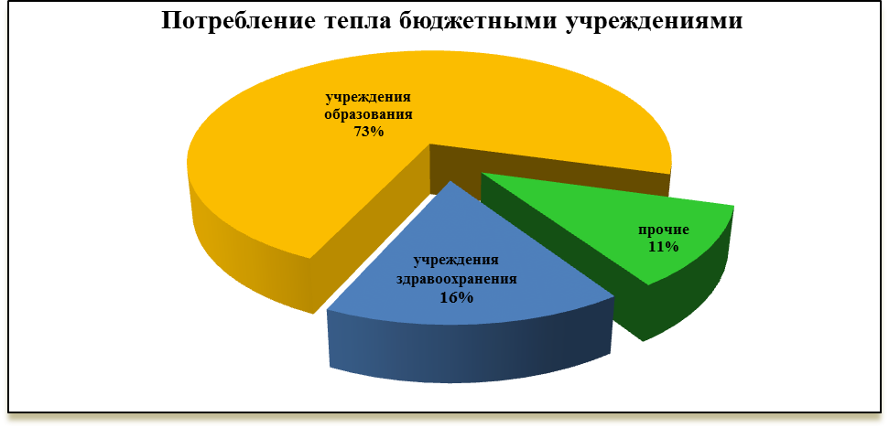

Экономические проблемы теплоснабжения Арского муниципального района

Основной проблемой теплоэнергетического хозяйства района является морально и физически устаревшее оборудование, ветхие сети, а также недозагрузка котельных в связи с децентрализацией систем отопления поселений и перехода части потребителей на автономные источники теплоснабжения.
В частности присоединенная нагрузка по самой крупной котельной ООО «Тепло-Сервис» в г.Арск по ул.Галактионова, д.27б установленной мощностью 13 Гкал/ч (2 котла КВГ-7,5) составляет всего 1,43 Гкал/ч.
В основном, существующая часть тепловых сетей имеет 2-х трубное исполнение (отопление) и проложена в канальном варианте и лишь малая часть проложена бесканально в пенополиуретановой изоляции в полиэтиленовой оболочке с системой оперативного дистанционного контроля (ОДК).
В соответствии с планом комплексного развития коммунальной инфраструктуры Арского района массовое внедрение систем коммерческого учета реализации тепловой энергии на отопление и горячее водоснабжение потребителей не предусмотрено, поскольку в 2011 г. планируется завершить 100% перевод многоквартирного жилищного фонда и объектов бюджетной сферы на индивидуальное теплоснабжение с установкой 2-контурных газовых водогрейных котлов у каждого потребителя.
В Таблица 6.3 приводится информация об утвержденных тарифах на тепловую энергию на 2010 г. в разрезе поставщиков.

Таблица 6.3 Тарифы на тепловую энергию по теплоснабжающим организациям АМР
№ | Наименование теплоснабжающей организации | Тариф  на 2010 г., руб./Гкал
1 | ООО «Тепло-Сервис» г. Арск | 1276,01
2 | ОАО «Новокинерское МПП ЖКХ» | 1124,47

Система теплоснабжения Арского муниципального района

Поставщиками тепловой энергии в пределах Арского муниципального района являются следующие организации, деятельность которых в части отпуска тепловой энергии является регулируемой:
- ОАО «Новокинерское МПП ЖКХ»;
- ООО «Тепло-Сервис».
Учитывая концентрацию основной доли многоквартирного жилищного фонда, бюджетных учреждений, промышленных и прочих потребителей в г.Арск, основным производителем и поставщиком тепла для населения и объектов социальной сферы района является ООО «Тепло-Сервис» (77% от общего объема вырабатываемой тепловой энергии).
В Таблица 6.4 приводится перечень котельного хозяйства района в разрезе теплоснабжающих организаций с основными характеристиками оборудования.
Таблица 6.4 Перечень коммунальных котельных по АМР
№ | Объект (котельная, №, принадлежность) | Установ-ленная  мощность  (Гкал/ч) | Котлы |  |  | Присоед.  нагрузка  (Гкал/ч) | Договорная нагрузка (Гкал)
№ | Объект (котельная, №, принадлежность) | Установ-ленная  мощность  (Гкал/ч) | тип | кол-во | КПД, % | Присоед.  нагрузка  (Гкал/ч) | Отопле-ние | ГВС | Венти-  ляция | Всего
 | ООО «Тепло-Сервис» г.Арск
1 | Котельная Галактионова 27б | 13 | КВГ-7,5 | 2 | 91 | 1,43 | 1,430 |  |  | 1,430
2 | Котельная Банковская д. 26а | 5 | ДЕ 4-14 | 2 | 90 | 1,312 | 1,312 |  |  | 1,312
3 | Котельная Галактионова 11 а | 0,037 | КОВ СГ-43 | 1 | 85,5 | 0,032 | 0,032 |  |  | 0,032
4 | Котельная 40 лет Победы 7 а | 2,2 | КВГ-500 | 4 | 87 | 0,59 | 0,590 |  |  | 0,590
5 | Котельная ул.Большая д.77 Гимназия №5 | 1,10 | КВГ-500 | 2 | 87 | 0,237 | 0,237 |  |  | 0,237
6 | Котельная ул.Мостовая 10-12 | 0,2 | КАМА-100 | 2 | 87 | 0,073 | 0,073 |  |  | 0,073
7 | Котельная ул.Вокзальная 9-11 | 0,2 | КАМА-100 | 2 | 87 | 0,051 | 0,051 |  |  | 0,051
8 | Котельная Советская 18-20 | 0,2 | МИКРО-100 | 2 | 92 | 0,065 | 0,065 |  |  | 0,065
 | ВСЕГО по ООО «Тепло-Сервис» г.Арск | 21,94 |  | 17 |  | 3,79 | 3,79 |  |  | 3,79
 | ОАО «Новокинерское МПП ЖКХ»
1 | Котельная №1 ул. Советская, 8 | 2,25 |  | 3 | 85 | 0,75 | 0,75 |  |  | 0,75
2 | Котельная №2 ул. Крайняя, 49 | 0,6 |  | 6 | 91 | 0,2 | 0,2 |  |  | 0,2
3 | Котельная №3 ул. Пионерская, 10 | 0,2 |  | 2 | 85 | 0,2 | 0,2 |  |  | 0,2
 | ВСЕГО по ОАО «Новокинерское МПП ЖКХ» | 3,05 |  | 11 |  | 1,15 | 1,15 |  |  | 1,15
 | ИТОГО по Арскому району | 24,99 |  | 28 |  | 4,94 | 4,94 |  |  | 4,94

Потребление тепловой энергии

В общей структуре реализации в соответствии с договорами на отпуск тепловой энергии около 43% от общей выработки приходится на теплоснабжение многоквартирного жилого сектора (Таблица 6.4).

Таблица 6.4 Структура реализации тепла по АМР в соответствии с договорами
Наименование | Отопление, Гкал |  | ГВС, Гкал |  | Вентиляция |  | Всего, Гкал
Наименование | 2009 г. | 2010 г. | 2009 г. | 2010 г. | 2009 г. | 2010 г. | 2009 г. | 2010 г.
Жилищный фонд | 9 267,0 | 8 831,0 | 0 | 0 | 0 | 0 | 9 267,0 | 8 831,0
Здравоохранение | 2 565,7 | 2 043,7 | 0 | 0 | 0 | 0 | 2 565,7 | 2 043,7
Школы | 5 343,9 | 5 848,9 | 0 | 0 | 0 | 0 | 5 343,9 | 5 848,9
Вузы | 0 | 0 | 0 | 0 | 0 | 0 | 0 | 0
Детские сады | 1 066,4 | 1 066,4 | 0 | 0 | 0 | 0 | 1 066,4 | 1 066,4
Техникумы и ПУ | 2 162,0 | 2 162,0 | 0 | 0 | 0 | 0 | 2 162,0 | 2 162,0
Прочие бюджетные организации | 1 409,0 | 1 409,0 | 0 | 0 | 0 | 0 | 1 409,0 | 1 409,0
Стройиндустрия | 0 | 0 | 0 | 0 | 0 | 0 | 0 | 0
Промпредприятия | 0 | 0 | 0 | 0 | 0 | 0 | 0 | 0
Транспорт | 0 | 0 | 0 | 0 | 0 | 0 | 0 | 0
Сельское хозяйство | 0 | 0 | 0 | 0 | 0 | 0 | 0 | 0
Зверосовхозы | 0 | 0 | 0 | 0 | 0 | 0 | 0 | 0
Лесные хозяйства | 0 | 0 | 0 | 0 | 0 | 0 | 0 | 0
Прочие | 0 | 0 | 0 | 0 | 0 | 0 | 0 | 0
Всего потребление тепла | 21 811 | 21 358 | 0 | 0 | 0 | 0 | 21 811 | 21 358

Рисунок 6-2
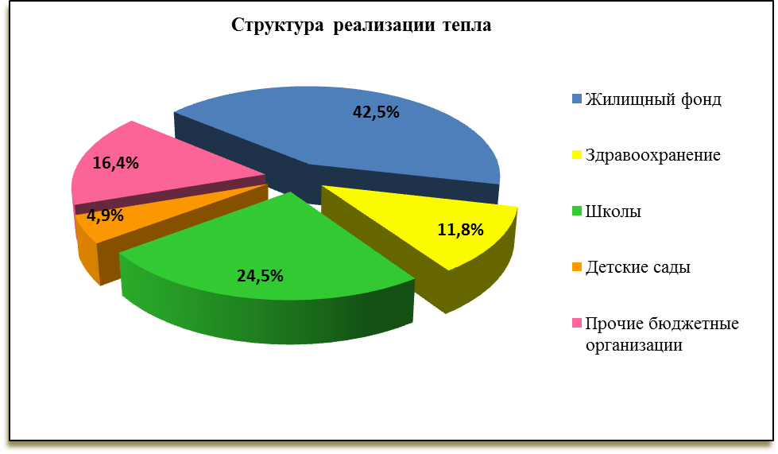

Водоснабжение Арского муниципального района

Основные показатели

Общее водопотребление по всем категориям потребителей Арского муниципального района в 2009 году оценивается в объеме 1,7 млн. куб.м, из них более 70% приходится на население.
Предприятие ООО «Водоканал-Сервис» осуществляет водоснабжение г.Арск и ежегодно реализует до 600 тыс. куб.м хозпитьевой воды (50% общей реализации воды по Арскому району). Кроме того, помимо сетей и сооружений водоснабжения ООО «Водоканал-Сервис» также оказывает услуги по водоотведению и очистке сточных вод.
Водоснабжение большинства сельских поселений района осуществляется из скважин, учет расхода воды не ведется и расход обычно не персонифицирован. Затраты электроэнергии на подъем и перекачку воды, эксплуатацию сетей и сооружений в таких случаях компенсируются органами местного самоуправления за счет населения расчетными способами. По приблизительным оценкам объем неподдающейся учету воды, потребляемой жителями сельских поселений АМР, составляет около 600 тыс. куб.м/г.

Система водоснабжения Арского муниципального района

В настоящее время водоснабжение г.Арска осуществляется организацией ООО «Водоканал-Сервис».
Годовое потребление воды по г.Арск составляет 598,6 тыс. куб. м, в т.ч:
- промышленные потребители 79 тыс.куб.м (13%);
- население 457 тыс.куб.м (76%);
- бюджетные организации 63 тыс.куб. м (10,5%).
Также услуги по водоснабжению оказывает ОАО «Новокинерское МПП ЖКХ».
В большинстве сельских населенных пунктов водоснабжение осуществляется из артезианских водозаборов на балансе местных советов поселений.

Электроснабжение Арского муниципального района

Основные показатели

Электроснабжение Арского муниципального района осуществляется ОАО «Татэнергосбыт» по сетям Арских РЭС Приволжских электрических сетей.
Общее потребление электроэнергии по Арскому муниципальному району в 2009 г. – 43,865 млн. кВ*ч, в т.ч.:
- 20,01 млн. кВ*ч (более 45%) – агропромышленный сектор;
- 7,72 млн. кВ*ч (около 18%) – предприятия промышленности;
- 6,91 млн. кВ*ч (около 16%) – предприятия стройиндустрии;
- 6,74 млн. кВ*ч (около 15%) – бюджетные учреждения социальной сферы, местное самоуправление, а также уличное освещение.
Рисунок 6-3
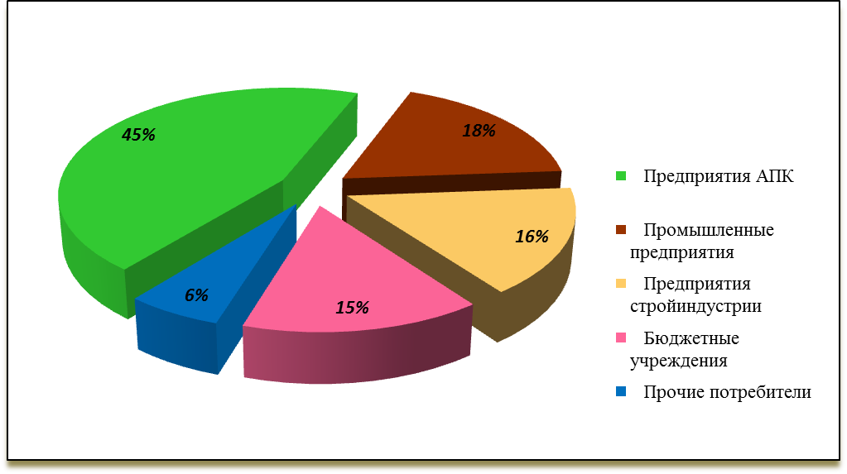

Газоснабжение Арского муниципального района

Основные показатели

Обеспечение потребителей Арского района природным газом осуществляет ЭПУ «Сабыгаз». В 2009 году основная часть реализованного газа (более 70% от общего объема реализации) приходится на население района, еще 6,7% – на коммунальную энергетику (см. Таблица 6.).

Таблица 6.5 Потребление природного газа по АМР в 2009 г.
№ | Категории потребителей | Общее годовое газопотребление, тыс. куб.м
1 | Жилищно-коммунальный сектор (население) | 54 010
2 | Организации бюджетной сферы | 4 456
3 | Промышленные предприятия | 11 205
4 | Стройиндустрия | 831
5 | Сельское хозяйство, зверосовхозы | 827
6 | Транспорт | 98
7 | Энергетика | 5 131
 | ВСЕГО: | 76 558

Рисунок 6-4
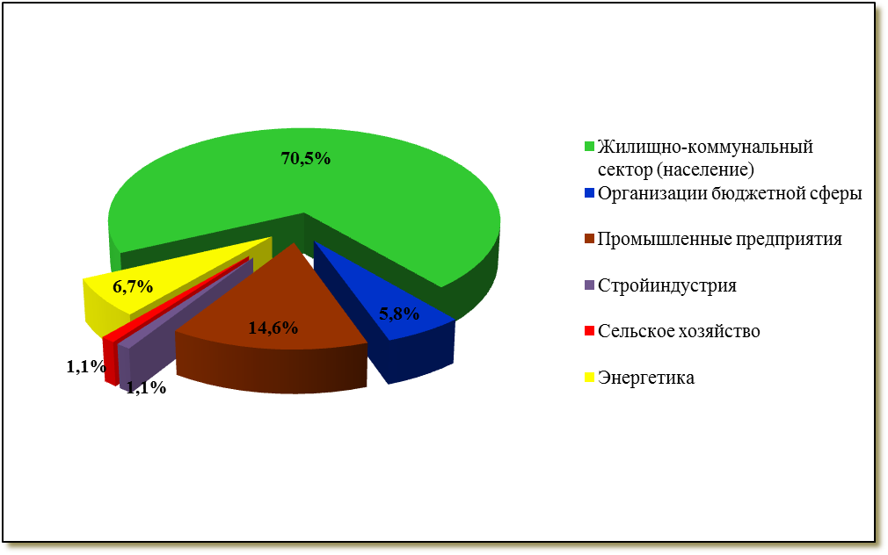

Организация системы коммерческого учета потребления энергоресурсов

Организация учета энергоресурсов на всех этапах (производство, распределение, потребление) является базовым отправным пунктом для всех энергосберегающих мероприятий. Поэтапная реализация в Арском районе программы установки узлов учета демонстрирует реальную экономию средств на оплату энергоресурсов потребителями, создает условия для механизмов материального стимулирования энергосбережения участников процесса производства и потребления энергии, а так же позволяет выявить участки с повышенными потерями, контролировать результаты внедрения энергосберегающих мероприятий,.
В настоящее время среднее удельное водопотребление на одного жителя АМР составляет 89,7 л/сут., уровень обеспеченности коммерческим приборным учетом за потребленную воду в целом по району – 66%, в том числе в многоквартирном жилищном фонде – 95%, расчеты за остальную потребленную воду осуществляются по утвержденным нормативам. Как показывает опыт, установка приборов учета в жилых домах и квартирах позволяет единовременно снижать удельное водопотребление на 10-15 % без снижения уровня комфортности, кроме того становится возможным оценивать объем потерь в сетях, что вынуждает эксплуатирующие организации обращать более пристальное внимание на проблему устранения утечек.
В среднем по АМР оснащенность приборами учета (в основном объектовыми и общедомовыми) тепловой энергии составляет всего 21%. Перерасход потребителями средств на оплату отопления из-за отсутствия системы коммерческого учета и в связи с применением во взаиморасчетах с теплоснабжающей организацией утвержденных на муниципальном уровне нормативов, можно оценить по итогам 2009 г. в объеме 3,5 – 4,0 млн. рублей.
В части потребления электрической энергии доля объемов отпуска по показаниям приборов учета по АМР составляет на сегодняшний день 89%, в т.ч. по МКД – 95%. Однако в связи с тем, что часть электрических счетчиков, применяемых во взаиморасчетах за потребление (особенно, в старых домах), устаревшие механические однотарифные модели, невозможно организовать полноценный дифференцированный учет по тарифам, зависящим от времени суток, выходных либо рабочих дней.
Параллельно с внедрением индивидуальных (поквартирных) приборов учета установка коллективных (общедомовых) узлов учета энергоресурсов не менее целесообразна.
В отличие от индивидуальных, общедомовые узлы учета позволяют контролировать не только объемы потребления, но и параметры качества ресурсов (давление, температуру и др.), несоблюдение которых может привести к неоправданному увеличению объемов потребления. Кроме того, общедомовые приборы учета позволяют точнее определять потери воды либо тепловой энергии по пути от поставщика до дома при расчетах с ресурсоснабжающими организациями, выявить утечки в системах водо- и теплоснабжения многоквартирного дома, и в целом дают реальные возможности для ресурсосбережения. Установка общедомового прибора учета позволяет локализовать места возникновения потерь – в домовых сетях или на участке сетей поставщика.
Объемы работ по 100% переходу потребителей Арского района на отпуск энергоресурсов в соответствии с показаниями коллективных (домовых) и индивидуальных (квартирных) приборов коммерческого учета» определяется положениями федерального закона №261-ФЗ от 23 ноября 2009 года «Об энергосбережении и о повышении энергетической эффективности и о внесении изменений в отдельные законодательные акты Российской Федерации». В соответствии со статьей 13 закона собственники зданий и строений должны завершить их оснащение приборами коммерческого учета энергоресурсов (электроэнергия, газ, тепло, холодная и горячая вода) до 1 января 2011 года, а собственники жилых домов должны завершить данную работу до 1 января 2012 года.
Учитывая изложенное, основным и первоочередным блоком мероприятий муниципальной программы энергосбережения и повышения энергетической эффективности Арского района определен 100% переход на коммерческий учет в указанные сроки.
Сводные показатели программы приведены в Таблица 7.5.

Таблица 7.5 Программа по внедрению приборов коммерческого учета потребления энергоресурсов по АМР
Показатели | Всего на 2010-2015 годы | в том числе по годам
Показатели | Всего на 2010-2015 годы | 2010 | 2011 | 2012 | 2013 | 2014 | 2015
Кол-во объектов установки узлов учёта тепловой энергии, шт. | - | переход в 2011 г. на индивидуальные системы теплоснабжения и ГВС
Кол-во устанавливаемых приборов учёта электроэнергии, шт. | 7391 | 500 | 765 | 1330 | 1465 | 1600 | 1731
Кол-во устанавливаемых приборов учёта воды, шт. | 6100 | 1800 | 4300 | 0 | 0 | 0 | 0
Итого затрат на установку приборов учёта тепловой энергии, млн. руб. | - | - | - | - | - | - | -
Итого затрат на установку приборов учёта электроэнергии, млн. руб. | 14,93 | 1,09 | 1,53 | 2,67 | 2,94 | 3,21 | 3,48
Итого затрат на установку приборов учёта воды, млн. руб. | 6,69 | 2,03 | 4,66 | 0,00 | 0,00 | 0,00 | 0,00
Суммарные затраты на установку приборов учёта млн. руб. | 21,61 | 3,12 | 6,19 | 2,67 | 2,94 | 3,21 | 3,48
в том числе:
Средства бюджета РФ и РТ, млн. руб. |  | 0,68 | 1,63 | 0,40 | 0,44 | 0,48 | 0,52
Средства муниципального бюджета АМР, млн. руб. |  | 0,73 | 0,54 | 0,13 | 0,15 | 0,16 | 0,17
Внебюджетные, млн. руб. |  | 1,71 | 4,01 | 2,14 | 2,35 | 2,57 | 2,78
в т.ч. средства потребителей, млн. руб. |  | 1,64 | 3,86 | 1,87 | 2,06 | 2,25 | 2,43

Рисунок 7-5

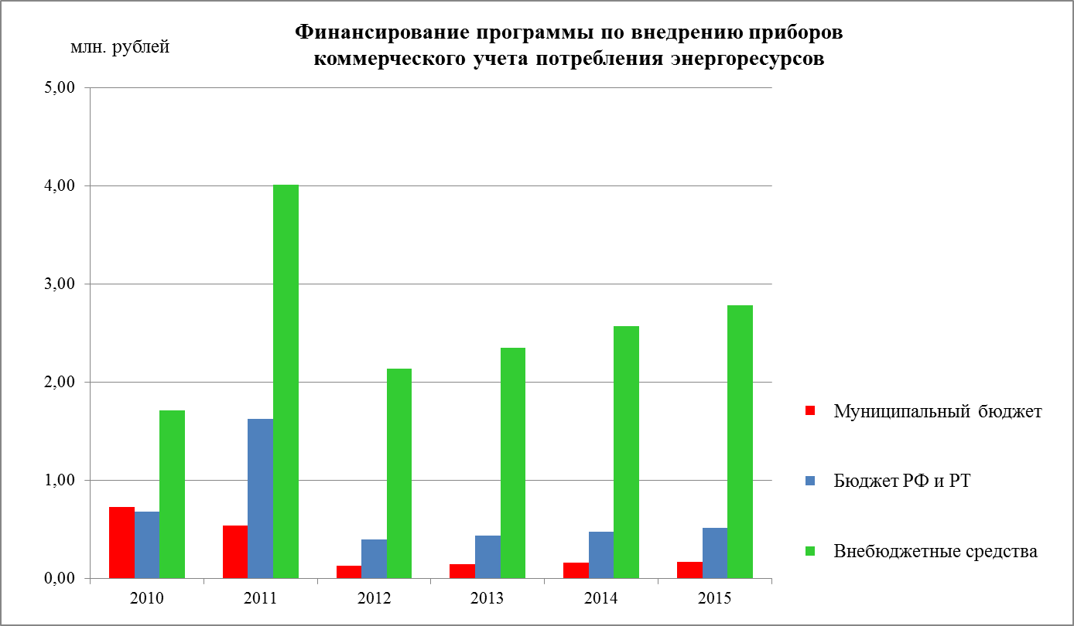
Здесь под внебюджетными источниками финансирования Программы подразумеваются в основном средства энергосервисных компаний, привлекаемые под гарантии возврата из сэкономленных при фиксированном долгосрочном (на срок не менее срока окупаемости энергосберегающего мероприятия) тарифе. Поскольку законом четко прописана ответственность собственников зданий, сооружений и жилых помещений по своевременному переходу на приборный учет потребления энергоресурсов, средства потребителей также заложены в Программе на приобретение, установку/замену узлов учета. Также возможно привлечение средств лизинговых компаний на указанные цели.
Учитывая в целом невысокие общероссийские показатели оснащенности приборами учета (в первую очередь – тепловой энергии), а также весьма сжатые сроки перехода на коммерческий учет энергоресурсов, можно спрогнозировать в ближайшее время рост необеспеченного спроса как непосредственно на оборудование, узлы учета, так и на предложения соответствующих услуг со стороны энергосервисных компаний, готовых на приемлемых условиях вкладывать собственные либо заемные средства в данную работу.
В данных условиях в более выгодном положении оказываются регионы, готовые к софинансированию части затрат на реализацию данного направления региональных программ энергосбережения и повышения энергоэффективности и без промедлений приступающие к организации указанных мероприятий.
Актуальность программы по переходу на коммерческий учет энергоресурсов обусловлена рядом социальных и экономических факторов. Социальные факторы связаны с качеством предоставляемых коммунальных услуг, экономические – с высокими платежами населения за коммунальные услуги.
Один из вопросов при эксплуатации индивидуальных приборов учета – это их ремонт и поверка, поскольку в настоящее время в тарифах на содержание и ремонт внутридомовых инженерных сетей и оборудования многоквартирных жилых домов не предусмотрены средства на ремонт и поверку индивидуальных приборов учета. Данные тарифы должны быть утверждены собственниками жилых помещений. Кроме того для осуществления поверки, ремонта и замены приборов учета необходимо наличие в районе соответствующих сервисных служб для обслуживания населения.

Энергосбережение при потреблении энергоресурсов

Энергосбережение в жилых домах

Жилищный фонд Арского района составляет 1,215 млн. кв.м общей площади, в т.ч. многоквартирные жилые дома – 0,144 млн. кв.м. Население района по состоянию на 1.01.2010 года составляет 51,607 тыс. чел. (в т.ч. в г.Арск – 18,01 тыс. чел.) и является крупнейшим потребителем энергоресурсов и воды. Годовое потребление топливно-энергетических ресурсов по населению АМР составляет:
- 18,8 млн. кВт*ч электроэнергии;
- 11,3 тыс. Гкал тепловой энергии,
- 1,2 млн. куб. м воды;
- 54,01 млн. куб.м природного газа.
В целом это около 43% общерайонного потребления электроэнергии, 47% – тепловой энергии, 70% – воды, 70% – газа.
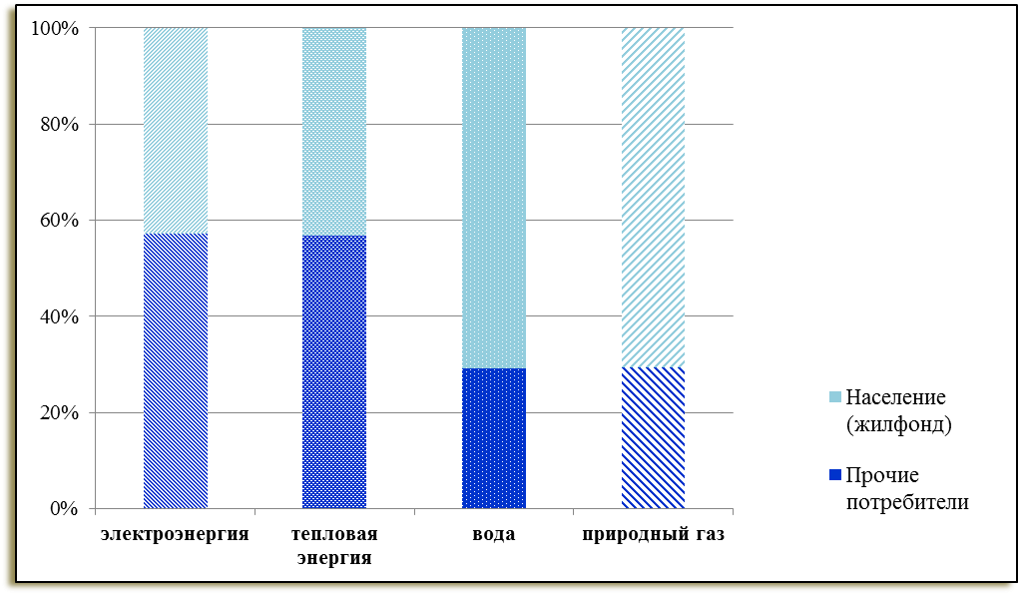
Рисунок 8-6

По состоянию на 01.01.2010 года в эксплуатации находятся 15111 жилых домов, в том числе 164 – многоквартирных. Наиболее типичны для г.Арска 2-3-этажные кирпичные жилые дома 70-х – 90-х годов постройки, а также дома, возведенные после 2000 года.
Низкие теплозащитные качества наружных ограждений жилых домов первых массовых серий являются основной причиной высокого уровня потребления тепловой энергии и не отвечают современным требованиям по тепловой защите зданий (потери тепла через ограждающие конструкции достигают 30 - 40%).

Рекомендуемый перечень мероприятий для повышения энергетической эффективности жилых зданий включает в себя следующие виды работ:
- усиление теплозащиты ограждающих покрытий (в т.ч. замена старых окон на стеклопакеты, остекление лоджий и балконов);
- снижение потерь тепла с инфильтрацией воздуха путем уплотнения щелей и неплотностей оконных и дверных проемов, установка доводчиков входных дверей в подъездах;
- теплоизоляция (восстановление теплоизоляции) внутренних трубопроводных систем отопления в неотапливаемых подвалах и на чердаках;
- снижение гидравлических и тепловых потерь за счет удаления отложений с внутренних поверхностей радиаторов и разводящих трубопроводных систем реагентной промывкой без демонтажа оборудования;
- модернизация внутриподъездной осветительной системы на основе современных энергосберегающих светильников, светодиодов;
- оборудование систем освещения подъездов, лестничных клеток системами автоматического регулирования (датчиками движения, присутствия).
Целесообразно проводить данные работы комплексно, одновременно с установкой/заменой домовых и поквартирных узлов учета энергоресурсов для достижения наилучших результатов экономии энергоресурсов. Указанные мероприятия могут быть проведены массово на большинстве многоквартирных жилых домов, поскольку неоднократно прошли проверку на эффективность в реальных условиях эксплуатации в средней полосе России.
Сводные показатели экономии энергетических ресурсов в результате реализации программных мероприятий в жилищном секторе приведены в Таблица 8.6.
Адресный перечень жилых домов, подлежащих включению в объемы работ по повышению их энергетической эффективности на 2010 год, необходимо формировать по итогам энергетического обследования зданий с привлечением специализированной организации, имеющей соответствующий допуск СРО к данному виду работы.

Таблица 8.6 Сводные показатели экономии энергоресурсов в жилищном секторе
№ | Показатели | Всего на 20010-2015 гг. | в том числе по годам
№ | Показатели | Всего на 20010-2015 гг. | 2010 г. | 2011 г. | 2012 г. | 2013 г. | 2014 г. | 2015 г.
1 | 2 | 3 | 4 | 5 | 6 | 7 | 8 | 9
1. | Годовое сокращение потребления электроэнергии, тыс. кВт*ч | 390,4 | - | 80,4 | 158,0 | 235,9 | 313,1 | 390,4
2. | Годовое сокращение потребления воды, тыс. куб.м | 60,3 | - | 14,7 | 26,0 | 39,1 | 49,3 | 60,3
3. | Годовое сокращение потребления природного газа, тыс. куб.м | 1005,5 | - | 598,5 | – 484,4 | 27,4 | 517,1 | 1005,5
4. | Стоимость сэкономленных топливно-энергетических ресурсов (нарастающим итогом), тыс. рублей | 5 215,90 | - | 2 243,40 | -387,80 | 1 566,80 | 3 382,60 | 5 215,90

Энергосбережение в организациях бюджетной сферы

По состоянию на 01.01.2010 года в Арском районе в эксплуатации находятся следующие бюджетные учреждения:
школы – 105;
дошкольные учреждения – 58;
прочие учреждения образования – 7;
медицинские учреждения – 61;
объекты и учреждения культуры – 149;
другие учреждения, финансируемых из бюджета – 35.
Общая площадь зданий, занимаемых бюджетными учреждениями – 207,6 тыс. кв.м, число работников бюджетной сферы АМР – 4075 чел.
Суммарное потребление объектами социальной сферы Арского района в 2009 году составило:
электроэнергии – 6,74 млн. кВт*ч;
тепловой энергии – 14,90 тыс. Гкал;
воды – 107,3 тыс. куб.м;
природного газа – 4,456 млн. куб.м.
Наибольшее потребление тепла в районе приходится на школы и дошкольные образовательные учреждения (6,41 тыс. Гкал), значительная доля потребленной электроэнергии расходуется на уличное освещение (более 3,6 млн. кВт*ч).
В соответствии с частью 1 ст.24 федерального закона №261-ФЗ от 23 ноября 2009 года «Об энергосбережении и о повышении энергетической эффективности и о внесении изменений в отдельные законодательные акты Российской Федерации» бюджетные учреждения обязаны с 2010 года в течение 5 лет снижать годовое потребление каждого из энергоресурсов ежегодно не менее чем на 3%, что в итоге приведет к экономии не менее 15% к 2014 году.
Указанные темпы снижения потребления ТЭР в разрезе бюджетных учреждений положены в основу прогноза энергосбережения по Программе (Таблица 8.7).

Таблица 8.7 Сводные показатели экономии энергоресурсов в учреждениях социальной сферы, бюджетных учреждениях Арского района
№ | Показатели | Всего на 20010-2015 гг. | в том числе по годам
№ | Показатели | Всего на 20010-2015 гг. | 2010 г. | 2011 г. | 2012 г. | 2013 г. | 2014 г. | 2015 г.
1 | 2 | 3 | 4 | 5 | 6 | 7 | 8 | 9
1. | Годовое сокращение потребления электроэнергии, тыс. кВт*ч | 3 910 | 202 | 405 | 607 | 809 | 876 | 1 011
2. | Годовое сокращение потребления воды, тыс. куб.м | 62,23 | 3,22 | 6,44 | 9,66 | 12,87 | 13,95 | 16,09
3. | Годовое сокращение потребления природного газа, тыс. куб.м | 1 102,3 | -447,0 | 267,4 | 90,1 | 289,7 | 489,3 | 413,0
4. | Суммарная экономия электроэнергии (нарастающим итогом), тыс. кВт*ч | - | 202 | 607 | 1 214 | 2 023 | 2 899 | 3 910
6. | Суммарная экономия воды (нарастающим итогом), тыс. куб.м | - | 3,22 | 9,66 | 19,32 | 32,19 | 46,14 | 62,23
5. | Суммарная экономия газа (нарастающим итогом), тыс. куб.м | - | -447,0 | -179,6 | -89,6 | 200,1 | 689,3 | 1 102,3
7. | Стоимость сэкономленных топливно-энергетических ресурсов (нарастающим итогом), тыс. рублей | 14 545,7 | -710,6 | 1 172,3 | 3 111,9 | 6 180,5 | 10 378,1 | 14 545,7

Основными мерами, направленными на энергосбережение на объектах бюджетной сферы, должны стать мероприятия по снижению тепловых потерь зданий и снижению удельного потребления электроэнергии.
В зависимости от объема финансирования, направленного на реализацию настоящей Программы, в течение 2010-2015 гг. могут быть выполнены следующие мероприятия:
- замена ламп накаливания на энергосберегающие светодиодные светильники на всех объектах, в том числе уличного освещения;
- замена остекления спортзалов школ;
- реконструкция внутренних систем теплоснабжения и ГВС с заменой на более современное энергетически эффективное оборудование.
Целесообразность проведения указанных энергосберегающих мероприятий также обосновывается в каждом конкретном случае по результатам энергоаудиторского заключения.

Повышение энергетической эффективности жилищно-коммунального хозяйства Арского района

В Арском муниципальном районе осуществляют деятельность по тепло-, водоснабжению, канализованию и очистке сточных вод, а также по обращению с твердыми бытовыми отходами следующие организации ЖКХ:

- ОАО «Новокинерский МПП ЖКХ» – теплоснабжение, водоснабжение;
- ООО «Водоканал-Сервис» – водоснабжение, водоотведение и очистка сточных вод;
- ООО «Тепло-Сервис» – теплоснабжение.
Организации коммунального комплекса, осуществляющие регулируемую деятельность, разрабатывают производственные программы энергосбережения и повышения энергетической эффективности в соответствии с требованиями, устанавливаемыми регулирующим органом. В рамках данных программ регулирующий орган – Государственный комитет Республики Татарстан по тарифам – устанавливает тарифы на их услуги.

Энергетический баланс Арского муниципального района и потенциал энергосбережения

Основные отчетные и плановые показатели энергетического баланса Арского района приведены в Таблица 9.8.

Таблица 9.8 Основные показатели энергетического баланса АМР
№ | Наименование показателей | 2009 г. | 2010 г.
Теплоснабжение
1 | Произведено тепловой энергии, тыс. Гкал | 27,51 | 30,17
2 | Отпущено тепловой энергии, тыс. Гкал | 26,20 | 24,23
3 | в т.ч. населению, тыс. Гкал | 11,3 | 9,8
4 | Потери тепловой энергии, тыс. Гкал | 1,31 | 5,94
5 | Удельный вес потерь, % | 4,7 | 19,7
Водоснабжение
1 | Подано в сеть воды, тыс. куб.м | 1 689 | 1 778
2 | Отпущено воды потребителям, тыс. куб.м | 1 521 | 1 643
3 | в т.ч. населению, тыс. куб.м | 1 197 | 1 209
4 | Потери воды, тыс. куб.м | 168 | 135
5 | Удельный вес потерь, % | 9,9 | 7,6
Электроснабжение
1 | Потребление электроэнергии, тыс. кВт*ч | 43 865 | 44 004
2 | в т.ч. населением, тыс. кВт*ч | 18 814 | 19 128
Газоснабжение
1 | Потребление природного газа, тыс. куб.м | 76 558 | 78 120
2 | в т.ч. населением, тыс. куб.м | 54 010 | 54 533

Нормативный потенциал энергоресурсосбережения по Арскому району предварительно оценивается в следующих относительных показателях:
- по электроэнергии – 17 – 20 %;
- по воде –15 – 18 %;
- по газу – 1,5 – 2,0%.
В натуральных показателях эти значения будут соответствовать годовой экономии тепла электрической энергии (в сопоставимых условиях предыдущего расчетного периода) – не менее 7,5 млн. кВт.*ч, воды – не менее 0,27 млн. куб.м, природного газа – на 1340 тыс. куб.м.

Энергетическое обследование и паспортизация

Энергетическое обследование и паспортизация жилых домов

Основная задача энергетических обследований жилых домов заключается в выявлении причин повышенного потребления энергетических ресурсов и определении способов снижения этих показателей. Порядок выполнения энергетических обследований носит регулярный характер.
Энергетическое обследование осуществляется в соответствии с утвержденным положением об энергетическом обследовании жилых домов. Работы по энергетическим обследованиям предусматривают три этапа:
- мониторинг энергопотребления жилых домов;
- формирование списка жилых домов с наиболее высокими показателями потребления энергоресурсов;
- непосредственно энергетические обследования жилых домов.
К энергетическому обследованию допускаются специализированные организации, имеющие необходимый допуск СРО.
Энергетическая паспортизация, как плановое мероприятие, должно охватывать все многоквартирные жилые дома. Работа должна быть выполнена до 2012 года. Периодичность повторной паспортизации определяется утвержденным положением об энергетической паспортизации жилых домов.
В 2010 году Исполнительным комитетом Арского муниципального района должны быть разработаны и утверждены:
положение об энергетической паспортизации жилых домов;
график энергетических обследований жилых домов;
порядок мониторинга энергопотребления жилых домов.
Энергетический паспорт, составленный по результатам энергетического обследования, должен содержать информацию:
1) об оснащенности приборами учета используемых энергетических ресурсов;
2) об объемах используемых энергетических ресурсов и об их изменении;
3) о показателях энергетической эффективности;
4) о потенциале энергосбережения, в том числе об оценке возможной экономии энергетических ресурсов в натуральном выражении;
5) о перечне типовых мероприятий по энергосбережению и повышению энергетической эффективности.
Результаты паспортизации должны служить основой для формирования программных мероприятий на следующий программный период. Досрочная паспортизация в виде корректировок в действующем паспорте осуществляется по тем домам, в которых выполнены мероприятия по энергосбережению или были проведены работы по капитальному ремонту или реконструкции.

Этап 1. Мониторинг энергопотребления жилых домов
Организация анализа потребления электрической энергии, тепловой энергии, воды, газа в жилых домах с оценкой следующих удельных показателей потребления энергоресурсов:
- отопления в Гкал на 1 кв. м общей площади в месяц (отопительный период);
- ГВС в Гкал на 1 человека в месяц;
- электроэнергии в кВт*ч на 1 человека в месяц;
- природного газа в куб.м на 1 человека в месяц.

Этап 2. Формирование списка жилых домов с наиболее высокими показателями потребления энергоресурсов
По итогам годового потребления определяется список жилых домов с наиболее высокими показателями удельного потребления энергоресурсов, в этот список включаются жилые дома, у которых выявлены очевидные проблемы с энергоресурсоснабжением. Общий список домов утверждается в виде годового плана энергетических обследований.

Этап 3. Энергетические обследования
Выполнение годового плана энергетических обследований жилых домов с разработкой конкретных технических решений по снижению потребления энергоресурсов. Все мероприятия включаются в план реализации муниципальной программы энергосбережения и повышения энергетической эффективности.

Энергетическое обследование и паспортизация объектов социальной сферы и муниципальных предприятий

Энергетическая паспортизация, как плановое мероприятие, должно также охватывать все объекты социальной сферы, муниципальные предприятия и учреждения, в первую очередь учреждения образования и здравоохранения. В соответствии с п.2 статьи 16 федерального закона №261-ФЗ от 23.11.2009 г. работа по энергетическому обследованию и паспортизации объектов бюджетной сферы должна быть выполнена в полном объеме до 31.12.2012 года; периодичность повторной паспортизации определяется требованиями закона не реже чем 1 раз в 5 лет.
В 2010 году Исполнительным комитетом Арского муниципального района должны быть разработаны и утверждены:
- форма энергетического паспорта для объектов бюджетной сферы;
- положение об энергетической паспортизации объектов бюджетной сферы;
- порядок мониторинга энергопотребления объектов бюджетной сферы.
Организация работы и ее этапы формируются по тому же принципу, что и для жилых домов.
Затраты на энергетическое обследование бюджетных учреждений, государственных и муниципальных предприятий, а также социальных объектов в размере 5,0 млн. руб. необходимо предусматривать за счет средств консолидированного бюджета Арского муниципального района, республиканского и федерального бюджетов – в зависимости от уровня бюджетной подчиненности.

Сокращение потребляемой электрической мощности

Цель раздела – снижение потребляемой электрической мощности, как один из методов ликвидации дефицита мощности в качестве альтернативы строительству новых источников.
В рамках Программы планируется организовать работы, прямо или косвенно связанные с компенсацией реактивной мощности у непромышленных потребителей электрической энергии.
1. Работа с потребителями по пропаганде энергосбережения, направленная на сознательное ограничение потребления электроэнергии населением в пиковые часы. Данное мероприятие позволяет снизить максимум потребления на величину до 10% в часы пик.
2. Замена приборов учета электроэнергии у всех групп потребителей на многотарифные с одновременным тарифным стимулированием потребления энергии в ночное время.
3. Контроль за качеством отопления в холодные периоды и оперативное устранение причин, вызывающих жалобы потребителей на возникающий дискомфорт, в целях исключения использования электрообогревателей для догрева помещений.

Нетрадиционные и возобновляемые источники энергии в качестве пилотных проектов Программы

Сложившаяся в России система энергообеспечения, базирующаяся, в основном, на крупных энергоисточниках, использующих на 85 % невозобновляемые виды топлива, по всей вероятности, и далее будет ориентироваться на сохранение своей основной роли в инфраструктуре энергетического комплекса страны с ее позитивным развитием в комбинации с установками малой энергетики. Такая интеграция для надежного и бездефицитного функционирования энергетической отрасли позволит обеспечить на ближайшую перспективу поступательное развитие экономики промышленных регионов страны.
Вместе с тем, по разным оценкам от 50 до 70% территории нашей страны обеспечивается электроэнергией от автономных источников, требующих обновления и коренной модернизации. Возрастающая же, по известным причинам, стоимость ископаемых видов топлива, экологические и энергетические требования безопасности диктуют необходимость и создают благоприятные условия для развития возобновляемых источников энергии и в России как в зонах централизованного, так и децентрализованного энергоснабжения.
Объекты электрической и тепловой генерации на основе нетрадиционных и возобновляемых источников энергии отличаются как правило высокой науко- и капиталоемкостью. Однако, за счет отсутствия в них топливной составляющей, они становятся конкурентоспособными по сравнению с традиционными энергоисточниками. В соответствии с этими особенностями в настоящее время в России формируется обширный инвестиционно привлекательный рынок строительства энергоустановок на базе возобновляемых источников.
Опыт внедрения инновационных технических решений показывает, что на первых этапах освоения перспективных нетрадиционных, либо возобновляемых источников энергии необходимы целенаправленные усилия и средства, поскольку изначальная ориентация на экономическую эффективность новых установок делает процесс их освоения затруднительным. Помимо государственной, муниципальной поддержки, активное участие в реализации проектов внедрения нетрадиционных и возобновляемых источников энергии должны принимать специализированные компании – разработчики (производители) технологий либо инжиниринговые компании, специализирующиеся на внедрении данных технических решений.
Наиболее перспективный механизм широкого внедрения различных высокоэффективных энергосберегающих проектов с использованием нетрадиционных и(или) возобновляемых источников энергии – на основе долгосрочных энергосервисных договоров (контрактов).
Роль государства в стимулировании развития малой энергетики на основе нетрадиционных или возобновляемых источников, заключается в предоставлении энергоэффективным предприятиям и организациям преференций по налогам и сборам, благоприятном тарифном регулировании и т.д.
С вступлением в силу положений федерального закона №261-ФЗ от 23.11.2009 г. в Бюджетном кодексе РФ закреплено право государственных и муниципальных заказчиков заключать энергосервисные договоры, в которых цена договора определяется как процент от стоимости сэкономленных энергоресурсов. При этом допускается превышение срока действия такого договора над сроками действия утвержденных лимитов бюджетных обязательств по нему.
Также поправками в Налоговый кодекс РФ закрепляется право применения ускоренной амортизации (не выше К=2) для объектов высокого класса энергетической эффективности.
В Налоговом кодексе РФ закреплено право организации на инвестиционный налоговый кредит по налогу на прибыль, региональных и местных налогов, если она повышает энергетическую эффективность своего производства (работ, услуг), инвестирует в создание объектов наивысшего класса энергетической эффективности, в создание возобновляемых источников энергии.
Распоряжением от 8.01.2009 г. № 1-р Правительством РФ установлены следующие значения целевых индикаторов производства и потребления электрической энергии с использованием возобновляемых источников энергии в России:
в 2010 году – 1,5 %;
в 2015 году – 2,5 %;
в 2020 году – 4,5 %.
Для достижения поставленной задачи данным разделом предусмотрена реализация следующих пилотных проектов:
- внедрение установок, использующих солнечную энергию, на опорах наружного освещения;
- внедрение тепло- и электрогенерирующих установок на биогазе, отходах деревообработки, биотопливе, в т.ч. пиролизных, когенерационных и т.д.;
- внедрение тепловых насосов для тепло- и холодоснабжения.
Обоснование и начало проектирования указанных пилотных проектов возможно после проведения энергетического обследования предполагаемых объектов.

Таблица 12.9 Предлагаемые пилотные проекты с использованием нетрадиционных и возобновляемых источников энергии
№ | Мероприятие | Эффект | Затраты
1 | Гибридные системы уличного освещения с энергосберегающими светильниками на солнечной энергии | Снижение расхода электроэнергии не менее чем на 50%;  защищенность от перебоев с электроснабжением | Стоимость внедрения, в т.ч. поставка оборудования – 500-750 тыс. руб. на 1 км дороги
2 | Тепло- и электрогенерирующие установки на биогазе, отходах деревообработки, биотопливе | Уход от сжигания природного газа;  экономия электроэнергии;  переработка отходов производства и потребления | Стоимость оборудования из расчета 7-10 тыс. руб. за 1 кВт мощности
3 | Тепловые насосы для отопления и кондиционирования жилых домов, административных зданий | Уход от сжигания природного газа; независимость от наружных подводящих тепловых сетей; расход электроэнер-гии 1 кВт*ч на получение 5 кВт тепловой энергии | Стоимость оборудования и работ по монтажу тепловых насосов – из расчета 50 тыс. руб. на 1 кВт тепловой мощности

Отработка технических, организационных и финансовых вопросов в ходе проработки указанных пилотных проектов позволит в дальнейшем использовать полученный опыт для отбора и реализации наиболее перспективных и жизнеспособных технических решений в области нетрадиционных и возобновляемых источников.

Разъяснительная работа среди потребителей

Реальные темпы повышения эффективности энергетической системы Арского муниципального района в первую очередь зависят от отношения потребителя к энергосбережению, уровня знаний всех слоев населения по данному вопросу.
Цель пропагандистской и разъяснительной работы в области энергосбережения – вовлечение в процесс энергосбережения и повышения энергетической эффективности жителей района путем формирования устойчивого внимания к этой проблеме, создание общественного мнения о важности и необходимости энергосбережения.
Максимальная эффективность пропаганды может быть достигнута в условиях тесного контакта населения и муниципальных органов власти.
Программой предусматривается ряд мероприятий в данном направлении:
→ вовлечение в процесс энергосбережения всех социальных слоев населения района, предприятий и организаций, управляющих компаний и товариществ собственников жилья;
→ предоставление в доступной форме информации о способах энергосбережения в быту, преимуществах энергосберегающих технологий и оборудования, особенностях их выбора и эксплуатации;
→ активное формирование общественного порицания расточительного отношения к энергоресурсам и престижности экономного отношения к их расходованию;
→ проведение занятий по основам энергосбережения среди учащихся образовательных учреждений района, позволяющих формировать соответствующее мировоззрение с детского и юношеского возраста.
Эффективность данного блока Программы можно оценить исходя из средних показателей эффективности рекламно-пропагандистской кампании, соответствующих 3-5 %, что вполне достигается приведенными в подпрограмме мероприятиями.
Потребителями Арского района ежегодно расходуется более 98 тыс. т у.т. энергетических ресурсов. Совокупное сокращение потребления энергии на 3 - 5% позволит добиться экономии порядка 3 - 5 тыс. т у.т. или 6,2 – 10,3 млн. руб. ежегодно.
Затраты на мероприятия по пропаганде энергосбережения и повышения энергетической эффективности приводятся в Таблица 13.10.

Таблица 13.10 Мероприятия по пропаганде энергосбережения в Арском районе
№ | Наименование мероприятий | Объем затрат,  тыс. руб.
1. | Подготовка и проведение районного конкурса на звание:  - энергоэффективного предприятия;  - энергоэффективного товара;  - энергоэффективной услуги;  - лучшего проекта энергосбережения | 150,0
2. | Подготовка материалов и проведение семинаров, круглых столов, обучающих курсов по основам энергосбережения для работников:  - коммунальной сферы;  - социальной сферы;  - муниципальных предприятий;  - управляющих компаний и ТСЖ | 100,0
3. | Разработка и распространение учебно-методических пособий по темам:  - «Энергосбережение в жилищном хозяйстве»;  - «Энергосбережение для учреждений здравоохранения и образования»;  - «Энергосбережение в бюджетной сфере» | 100,0
4. | Проведение «уроков энергосбережения» в школах, творческих конкурсов ученических работ по теме энергосбережения | 100,0
5. | Размещение информации по энергосбережению на оборотной стороне уведомлений об оплате за коммунальные услуги | 50,0
 | ИТОГО: | 500,0

Организационно-экономические механизмы реализации Программы

Система управления Программой

В качестве коллегиального межведомственного органа управления Программой, ответственного за принятие решений по ее реализации, требующих координации взаимодействия всех структур и организаций Арского муниципального района, участвующих в реализации Программы, органов регулирования, республиканских органов власти, предлагается Комиссия по энергосбережению и повышению энергетической эффективности Арского муниципального района (далее – Комиссия по энергосбережению).
Комиссия по энергосбережению рассматривает предложения по корректировке программы в целом или ее отдельных разделов, принимает решение о целесообразности внесения изменений в программу и формирует сводный документ по корректировке программы для рассмотрения на уровне главы Арского муниципального района.
В целях выполнения вышеуказанных функций, Комиссия проводит заседания не реже 1 раза в месяц. В состав Комиссии по энергосбережению включены представители отраслевых и территориальных органов управления района, а также представители ресурсоснабжающих организаций.
Текущее управление Программой осуществляется отделом инфраструктурного развития Исполнительного комитета Арского муниципального района. Исполком района является муниципальным заказчиком Программы, осуществляющим руководство ходом разработки и реализации Программы, включая подготовку необходимых распорядительных документов в целях ее исполнения.
Мероприятия Программы реализуются:
- территориальными органами управления Арского муниципального района;
- организациями, прошедшими отбор в порядке, установленном законодательством о размещении заказов на поставки товаров, выполнение работ, оказание услуг для государственных или муниципальных нужд;
- иными организациями, вошедшими в Программу для реализации мероприятий по энергосбережению и повышению энергетической эффективности.

Мониторинг Программы

Мониторинг реализации Программы осуществляет муниципальный заказчик – Исполнительный комитет Арского муниципального района. Мониторинг выполнения программных мероприятий осуществляется путем регулярного сбора с исполнителей программы информации об объемах выполненных работ.
Ежеквартальные отчеты о ходе реализации Программы муниципальным заказчиком направляются для рассмотрения в Комиссию по энергосбережению.
Заказчик Программы регулярно представляет отчет о ходе реализации Программы в Правительство Республики Татарстан в порядке, установленном нормативно-правовыми актами Кабинета Министров Республики Татарстан.
Муниципальный заказчик разрабатывает и утверждает план мониторинга эффективности внедряемых мероприятий. Результаты мониторинга эффективности внедряемых мероприятий не реже одного раза в полугодие выносятся на рассмотрение Комиссии по энергосбережению.

Контроль за реализацией программы

Муниципальный заказчик – Исполнительный комитет Арского муниципального района осуществляет систематический контроль за исполнением Программы на основании анализа отчетов исполнителей Программы или независимой экспертизы. По итогам представленной информации подготавливаются промежуточные ежеквартальные отчеты с результатами выполнения работ и направляются в Комиссию по энергосбережению.
Сводный отчет о выполнении работ с предложениями о корректировке Программы и действиях, которые необходимо осуществить в целях эффективной реализации Программы, формируются муниципальным заказчиком Программы до 15 числа месяца, следующего за отчетным периодом.
Сводный отчет направляется в Комиссию по энергосбережению. На основании представленной информации Комиссия по энергосбережению рассматривает необходимость внесения изменений в Программу. Утвержденные Комиссией по энергосбережению решения о необходимости корректировки Программы направляются муниципальному заказчику для подготовки проекта акта о внесении изменений в Программу.
Исполнители Программы представляют муниципальному заказчику программы до 15 января отчет о ходе выполнения Программы за отчетный год, и до 15 июля – отчет за 6 месяцев текущего года и об ожидаемом выполнении за год.
В целях реализации механизма управления Программой:
а) муниципальный заказчик Программы до 1 сентября 2010 г. представляет главе администрации Арского муниципального района проект распорядительного документа «О Комиссии по энергосбережению и повышению энергетической эффективности Арского муниципального района», в части утверждения Комиссии в качестве коллегиального межведомственного органа управления Программой и состава Комиссии по энергосбережению;
б) муниципальный заказчик Программы до 15 сентября 2010 г. разрабатывает и доводит до исполнителей программы форму ежеквартальной, полугодовой и годовой отчетности о ходе реализации программных мероприятий.
Объем средств, зарезервированных для осуществления функций управления Программой, составляет на 2010 – 2015 гг. – 0,6 млн. рублей.

Таблица 14.11 Ежегодный план работы муниципального заказчика по управлению реализацией программы
№  п/п | Наименование работ | Сроки исполнения | Участник
1. | Уточнение состава работ по внедрению энергосберегающих мероприятий в жилых домах, объектах здравоохранения и образования, запланированных на год, выбор типов оборудования и оценка стоимости работ по внедрению энергосберегающих мероприятий по каждому объекту в отдельности, при необходимости организация разработки проектно-сметной документации | I квартал | Ответственные представители городского и сельских поселений, управления образования, управления культуры, ЦРБ и т.д.
2. | Подготовка конкурсной документации (с разбивкой по лотам) и проведение конкурса на отбор исполнителей реализации программных мероприятий | I квартал | Исполнительный комитет АМР, ГУ «Лаборатория энергосбережения»
3. | Уточнение плана работ по энергосбережению на муниципальных предприятиях | I - II квартал | Муниципальные предприятия
4. | Организация работ по пропаганде энергосбережения | I - II квартал | Ответственные представители городского и сельских поселений, ГУ «Лаборатория энергосбережения»
5. | Организация работ по пилотным проектам | I - II квартал | Исполнительный комитет ММР, ГУ «Лаборатория энергосбережения»
6. | Сводный план работ на планируемый год направляется на согласование в Комиссию по энергосбережению и последующее утверждение заместителю главы Администрации Арского муниципального района | III квартал 2010 г.- для первого года реализации Программы;  IV квартал предшествующего года - для последующих годов реализации Программы
7. | Составление адресного перечня жилых домов, объектов образования и здравоохранения, которые запланированы на 2010 и последующие годы для внедрения энергосберегающих мероприятий, выбор типов оборудования и оценка стоимости работ по внедрению энергосберегающих мероприятий по каждому объекту в отдельности, при необходимости организация разработки проектно-сметной документации. | III - IV квартал предшествующего года реализации Программы | Ответственные представители городского и сельских поселений, управления образования, управления культуры, ЦРБ и т.д.
8. | Выбор объектов проведения энергетического обследования (энергоаудита) | октябрь 2010 г.- для первого года реализации Программы;  IV квартал предшествующего года - для последующих годов реализации Программы | Исполнительный комитет Мамадышского муниципального района, ГУ «Лаборатория энергосбережения»
9. | Подготовка конкурсной документации (с разбивкой по лотам) и проведение конкурса на отбор организаций энергетического обследования для проведения энергоаудита объектов АМР | октябрь 2010 г.- для первого года реализации Программы;  IV квартал предшествующего года - для последующих годов реализации Программы | Исполнительный комитет Мамадышского муниципального района
10. | Подготовка конкурсной документации (с разбивкой по лотам) и проведение конкурса на выбор исполнителей реализации программных мероприятий 2010 года | октябрь 2010 г. | Исполнительный комитет Мамадышского муниципального района

Ресурсное обеспечение Программы и планируемый социально-экономический эффект

Основными источниками финансирования Программы являются:
1. Средства консолидированного бюджета Арского муниципального района.
2. Субсидии из федерального бюджета, федеральных внебюджетных фондов в рамках реализации целевых программ в сфере энергосбережения и повышения энергетической эффективности, прочих федеральных целевых программ.
3. Средства бюджета Республики Татарстан в рамках реализации целевых программ в сфере энергосбережения и повышения энергетической эффективности, прочих республиканских целевых программ
4. Внебюджетные средства, в том числе:
- собственные средства предприятий и организаций, участвующих в Программе;
- внебюджетные источники в рамках ведомственных и отраслевых программ;
- средства энергосервисных компаний.
5. Средства потребителей энергоресурсов – собственников жилых домов.

Общий объем финансирования программных мероприятий за период 2010 - 2015 годы составляет – 70,184 млн. рублей (см. Таблица 15.12), из них:
- консолидированный бюджет АМР – 10,146 млн. рублей;
- средства федерального бюджета – 1,386 млн. рублей;
- средства республиканского бюджета – 8,672 млн. рублей;
- внебюджетные средства – 49,979 млн. рублей;
- средства населения – 28,687 млн. рублей.

Таблица 15.12 Финансирование мероприятий программы энергосбережения и повышения энергетической эффективности АМР
№ | Мероприятия | Финансирование, тыс. рублей |  |  |  |  |  | ВСЕГО | в т.ч. по источникам
№ | Мероприятия | 2010 г. | 2011 г. | 2012 г. | 2013 г. | 2014 г. | 2015 г. | ВСЕГО | консоли-дирован-ный бюджет АМР | бюджет РФ | бюджет РТ | внебюджетные средства
 |  |  |  |  |  |  |  |  |  |  |  | ВСЕГО | в т.ч. средства потреби-телей
 | Органы местного самоуправления, бюджетные учреждения, социальные объекты
1 | Оснащение/замена приборов учета расхода электроэнергии | 425 |  |  |  |  |  | 425 | 425
2 | Оснащение/замена узлов учета расхода воды | 75 |  |  |  |  |  | 75 | 75
3 | Замена внутренних систем освещения |  | 1 500 | 2 500 | 3 500 | 4 500 | 5 000 | 17 000 | 3 400 |  |  | 13 600
4 | Замена систем уличного освещения |  | 300 | 1 000 | 1 500 | 2 000 | 3 000 | 7 800 | 1 560 |  |  | 6 240
 | Многоквартирный жилищный фонд
5 | Оснащение/замена приборов учета расхода электроэнергии | 669 | 1 531 | 2 674 | 2 942 | 3 209 | 3 477 | 14 502 | 725 | 1450 | 725 | 11 602 | 10 149
6 | Оснащение/замена узлов учета расхода воды | 1 952 | 4 655 |  |  |  |  | 6 607 | 661 | 661 | 1 322 | 3 963 | 3 963
7 | Энергетические обследования объектов |  | 5 000 | 5 000 | 1 400 | 1 400 | 1 400 | 14 200 | 2 800 |  | 3 400 | 8 000 | 8 000
8 | Пилотные проекты внедрения нетрадиционных и возобновляемых источников энергии |  | 75 | 1 500 | 2 000 | 2 500 | 3 000 | 9 075 |  |  | 2 500 | 6 575 | 6 575
9 | Мониторинг и управление программой |  | 100 | 100 | 100 | 100 | 100 | 600 | 600
 | ИТОГО | 3 121 | 13 161 | 12 774 | 11 442 | 13 709 | 15 977 | 70 184 | 10 146 | 1 386 | 8 672 | 49 979 | 28 687

Рисунок 15-7

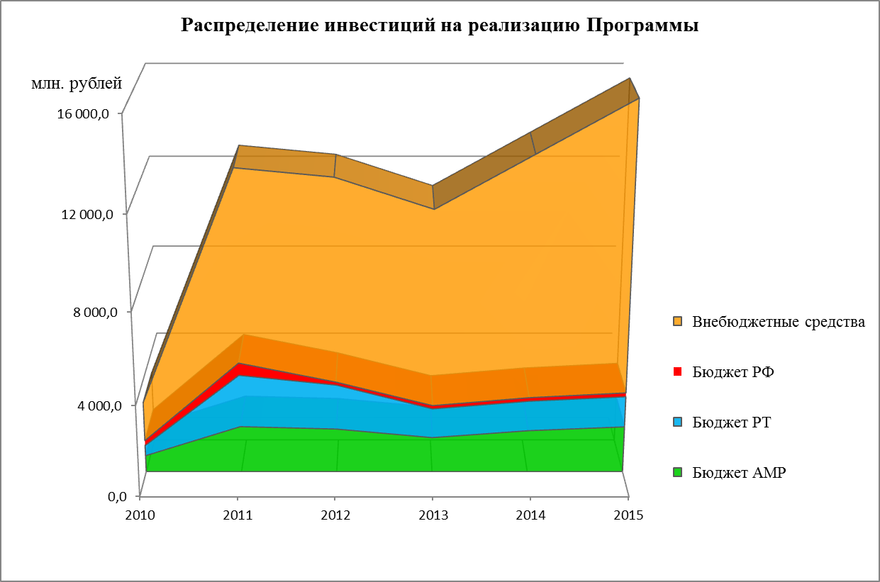
За счет консолидированного бюджета АМР в виде целевого бюджетного финансирования средства направляются на реализацию мероприятий:
- по мониторингу и управлению Программой;
- на энергетические обследования и паспортизацию муниципальных бюджетных учреждений – потребителей энергоресурсов;
- на оснащение муниципальных бюджетных и социальных учреждений приборами учета энергоресурсов;
- на оказание социальной поддержки гражданам по оснащению жилищного фонда приборами учета;
- на развитие нормативно-правовой базы энергосбережения.

Субсидии из федерального бюджета направляются на софинансирование мероприятий, финансируемых из республиканского и местного бюджетов, по оснащению жилых домов приборами учета энергоресурсов.
За счет внебюджетных средств осуществляется финансирование мероприятий по внедрению энергосберегающих технологий, оборудования и узлов коммерческого учета в рамках энергосервисных контрактов.
Средства потребителей энергетических ресурсов – собственников жилых домов направляются на финансирование мероприятий по оснащению жилищного фонда индивидуальными и общедомовыми узлами учета.

Сводные технико-экономические показатели Программы приведены в Таблица 15.13.

Таблица 15.13 Сводные технико-экономические показатели Программы
№ | Показатели | Всего на 2010-2015 годы | в том числе по годам
№ | Показатели | Всего на 2010-2015 годы | 2010 | 2011 | 2012 | 2013 | 2014 | 2015
1 | 2 | 3 | 4 | 5 | 6 | 7 | 8 | 9
1. | Годовое сокращение потребления электроэнергии, тыс. кВт*ч | 6 583,6 | 202,0 | 236,50 | 664,30 | 1 196,10 | 1 797,10 | 2 487,60
2. | Годовое сокращение потребления природного газа, тыс. куб.м | 343,5 | 3,22 | 39,6 | 54,68 | 69,2 | 83,8 | 93,0
3. | Годовое сокращение потребления воды, тыс.куб.м | 2 108,0 | -447,0 | 865,9 | -992,8 | 801,5 | 979,0 | 901,4
4. | Суммарная экономия электроэнергии (нарастающим итогом), тыс.кВт*ч |  | 202,0 | 438,5 | 1 102,8 | 2 298,9 | 4 096,0 | 6 583,6
5. | Суммарная экономия воды (нарастающим итогом), тыс.куб.м |  | 3,22 | 42,82 | 97,5 | 166,7 | 250,5 | 343,5
6. | Суммарное сокращение потребления природного газа (нарастающим итогом), тыс. куб.м |  | -447,0 | 418,9 | -573,9 | 227,6 | 1 206,6 | 2 108,0
7. | Затраты на выполнение мероприятий, тыс. рублей | 70 184,0 | 3 121,0 | 13 161,0 | 12 774,0 | 11 442,0 | 13 709,0 | 15 977,0
8. | Стоимость сэкономленных топливно-энергетических ресурсов (нарастающим итогом), тыс. рублей | 33 077,3 | -842,2 | 2 702,3 | 1 813,9 | 8 701,4 | 19 176,8 | 33 077,3
9. | Эффективность мероприятий, тыс. рублей | -37 106,7 | -3 963,2 | -10 458,7 | -10 960,1 | -2 740,6 | 5 467,8 | 17 100,3

Общая эффективность Программы рассчитана как интегральная оценка эффективности всех ее мероприятий за период реализации 2010-2015 гг., рассматриваемых как инвестиционные проекты, и составляет в 2015 году: -21,67 млн. рублей (см. рис. 15-1).
Расчёт экономической эффективности осуществляется через определение чистого дисконтированного дохода:
$\text{ЧДД}=\sum_{t=1}^{T}{\frac{(\sum_{i=1}^{N}{{\text{ЭФФ}}_{t}^{i}−{\text{ПК}}_{t}^{i})}}{(1+r)^{t}}}$ (15.1)
где:
ЧДД - чистый дисконтированный доход от мероприятий Программы;
Т - срок реализации Программы (в годах);
ЭФФ_{t}^{i}– эффект от реализации i-го мероприятия Программы в году t;
ПК_{t}^{i} - приростные капитальные расходы на реализацию i-го мероприятия Программы в году t с учётом прогноза цен на соответствующие годы;
N – число мероприятий программы;
r - коэффициент дисконтирования.
Рисунок 15-1
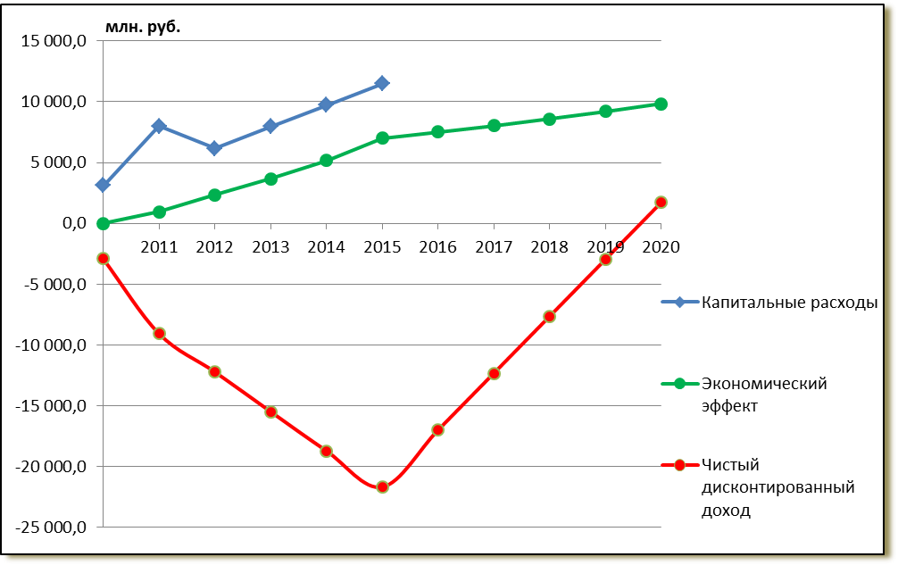

Разработка нормативно-правовой базы энергосбережения

Основной задачей раздела является создание стимулирующих факторов энергосбережения. Состояние законодательства в сфере энергосбережения и перспектив его развития является одним из факторов достижения целей и задач муниципальной Программы. В настоящее время законодательство об энергосбережении как в Российской Федерации, так и в Республике Татарстан, недостаточно развито.
Вновь принятый Федеральный закон №261-ФЗ от 23 ноября 2009 года «Об энергосбережении и о повышении энергетической эффективности и о внесении изменений в отдельные законодательные акты Российской Федерации» взаимосвязан с целым рядом других нормативно-правовых документов, разработка и принятие которых остаются за федеральными и республиканскими органами власти.
В частности не проработаны экономические механизмы стимулирования субъектов, повышающих свою энергетическую эффективность, механизмы тарифного и технического регулирования в отношении участников программ энергосбережения.
Одним из важных нормативных актов должна стать республиканская целевая программа энергосбережения и повышения энергетической эффективности.
В рамках настоящей Программы планируется разработать в 2010 году:
- Положение об энергетической паспортизации жилых зданий, объектов социальной сферы, муниципальных предприятий;
- Порядок мониторинга энергопотребления жилых зданий, объектов социальной сферы, муниципальных предприятий;
- Форму энергетического паспорта жилого здания;
- Форму энергетического паспорта объектов непромышленного назначения;
- Положение о Комиссии по энергосбережению и повышению энергетической эффективности Арского муниципального района;

Юридические и правовые документы, используемые при разработке Программы

1. Федеральный закон от 23 ноября 2009 г. № 261-ФЗ «Об энергосбережении и о повышении энергетической эффективности и о внесении изменений в отдельные законодательные акты Российской Федерации».
2. Указ Президента Российской Федерации от 4 июня 2008 г. № 889 «О некоторых мерах по повышению энергетической и экологической эффективности Российской экономики».
3. Распоряжение Правительства Российской Федерации от 1 декабря 2009 г. № 1830-р «Об утверждении плана мероприятий по энергосбережению и повышению энергетической эффективности в Российской Федерации, направленных на реализацию Федерального закона «Об энергосбережении и о повышении энергетической эффективности и о внесении изменений в отдельные законодательные акты Российской Федерации».
4. Правила учета тепловой энергии и теплоносителя./ Главгосэнергонадзор, 1995.
5. ГОСТ 27322-87. Энергобаланс промышленного предприятия. 1987.
6. ГОСТ Р 51379-99. Энергосбережение. Энергетический паспорт промышленного потребителя топливно-энергетических ресурсов. 1999.
7. ГОСТ Р 51387-99. Энергосбережение. Нормативно-методическое обеспечение. 1999.
8. ГОСТ Р 51541-99. Энергосбережение. Энергетическая эффективность. Состав показателей.
9. ГОСТ Р 51380-99. Энергосбережение. Методы подтверждения соответствия показателей энергетической эффективности энергопотребляющей продукции их нормативным значениям. 1999.

- Объемы финансирования подлежат корректировке по результатам проведенных конкурсов и уточняются ежегодно при формировании консолидированного бюджета Арского муниципального района на очередной финансовый год
Сокращение объемов потребления тепловой энергии не учитывается, поскольку расходы по переводу объектов АМР на индивидуальное отопление не рассматриваются в настоящей Программе

